ALUMBRADO PÚBLICO
CORRESPONDIENTE AL MES DE MAYO DE 2023

REPORTES GENERADOS (SERVITEL) 117
RESUELTOS 93
REPORTES EN PROCESO 11

REPORTES PENDIENTES DE ILUMINA: 11
FOLIOS DE SERVITEL:

58903 58417 58439 58416 58419 58415 58418 58414 58413 58412 58411

ACTIVIDADES SOBRESALIENTES

- En conjunto con personal de Ilumina Zapotlán se realiza el censo de Alumbrado Público en el sector II.
- Del portal de presidencia se retiran los focos inteligentes.
- Se supervisan reportes que realiza Ilumina Zapotlán y se levanta el acta correspondiente de cada uno.
- En apoyo a obras públicas se instalan dos reflectores en el área del galerón para el festejo de la santa cruz.
- Se realizan planos de las colonias del sector II para el censo de Alumbrado Público.
- En la oficina se checan los RPU de cada servicio de CFE para ponerlos en el censo de Alumbrado Público.
- Se cambian focos led del letrero de ZAPOTLÁN en plaza las fuentes.
- En la delegación el Fresnito se cambia controlador a lámparas solares del jardín principal.
- Para tener un mejor servicio del Alumbrado Público se realizan recorridos por las calles de cada colonia para hacer un levantamiento de L/A y C/A y posteriormente reportarlo a Ilumina Zapotlán.
- En el casino se desconecta tablero y cables que se conectaron para realizar pruebas del alumbrado.
- Dentro del área de bebidas del núcleo de la feria se realiza una instalación para aluzar toda el área y se instalan dos contactos y dos reflectores en el área del estacionamiento para el evento del día del maestro.

- Se instala un reflector en el cementerio y se realiza una instalación en oficina línea y contactos.
- Se retiran lonas con alusión a los ramos en varias calles.
- En la colonia San Felipe se retira un reflector para que los vecinos lo lleven a garantía.
- En el jardín 5 de mayo se repara línea trazada.
- Se instala un reflector de led en Telésforo Martínez #56 Col. La Giralda.
- Se recogieron del área de bebidas del núcleo de la feria, centro de carga, pastillas térmicas, contactos, algo de línea y algunos reflectores que se utilizó para el festejo del día del maestro para que no se lo robaran.
- En Gregorio Torres Col. El Tinaco se recoge línea que tenían por el piso unos indigentes a petición de obras públicas ya que se iba a retirar la choza que tenían.
- En el área verde de la Col. La Giralda que se restauró por obras públicas se instaló un poste metálico con lámparas solares.
- En Belisario Domínguez #187 se instala una lámpara de led.
- En el tianguis se instala línea para alimentar lámparas que se encuentran en los paraderos de autobuses.
- Se presta y lleva una escalera de extensión a la casa de artes Juan José Arreola.
- En las colonias Valle de la Providencia y la Giralda se instala un reflector para evento con participación ciudadana y vecinos.
- Se realizó lista de material necesario para instalar una base de medición en el jardín Hidalgo (jardín del rico).
- Se checan áreas verdes de varias colonias para checar que el alumbrado público esté funcionando.
- Se instala una lámpara de led nueva en Sebastián Allende y prolongación de Comonfort en la Col. Constituyentes.
- En un paradero del tianguis se instalan dos lámparas led nuevas.
- Por la calle Cuauhtémoc entre Darío Vargas y Rosales se instalan dos lámparas de led nuevas.
- En Apastépetl se hacen pruebas a una lámpara y un reflector y se checa el Alumbrado Público para hace lista de L/A Y C/A.
- Se instala una caja de distribución y se cambia una unidad térmica en malecón de la laguna para evento que se realiza en la misma.

- En la unidad deportiva Venustiano Carranza se checa el hidroneumático se instalan contactos, focos y cuatro unidades térmicas para evento que tiene promotoría deportiva con respecto a evento de competencias de canotaje.
- Se instala una lámpara nueva de led en la calle Alamillo Col. La Cebada.
- Se revisa la motobomba en el jardín de la Col. Provipo.
- Se presta camión #329 a tránsito para reparar semáforos.
- Se instala lámpara nueva de led en Gante esquina Aldama en la Col. Santa Cecilia.
- Se instala lámpara nueva de led en cerrada de Antonio Caso Col. CTM impecsa.

ATENTAMENTE
“2023, AÑO DEL 140 ANIVERSARIO DEL NATALICIO DE JOSÉ CLEMENTE OROZCO”
Ciudad Guzmán, Municipio de Zapotlán el Grande, Jalisco. 12 de junio 2023

ING.JOSÉ ANTONIO OLIVO RAMÍREZ
Jefe de Alumbrado Público.

C.c.p. Archivo

Supervisión de reportes a la concesionaria Parkingmeter

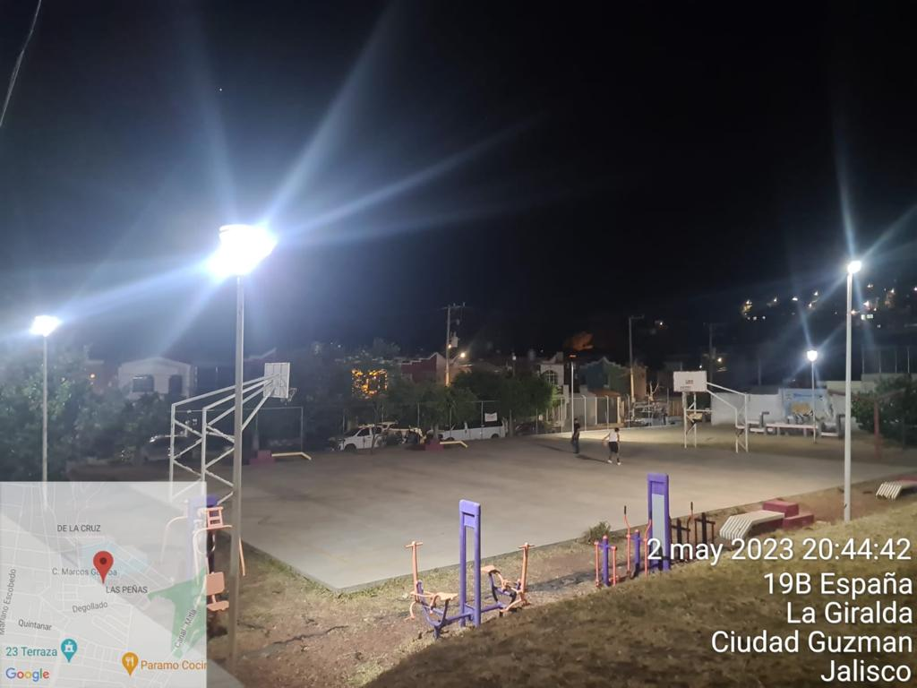

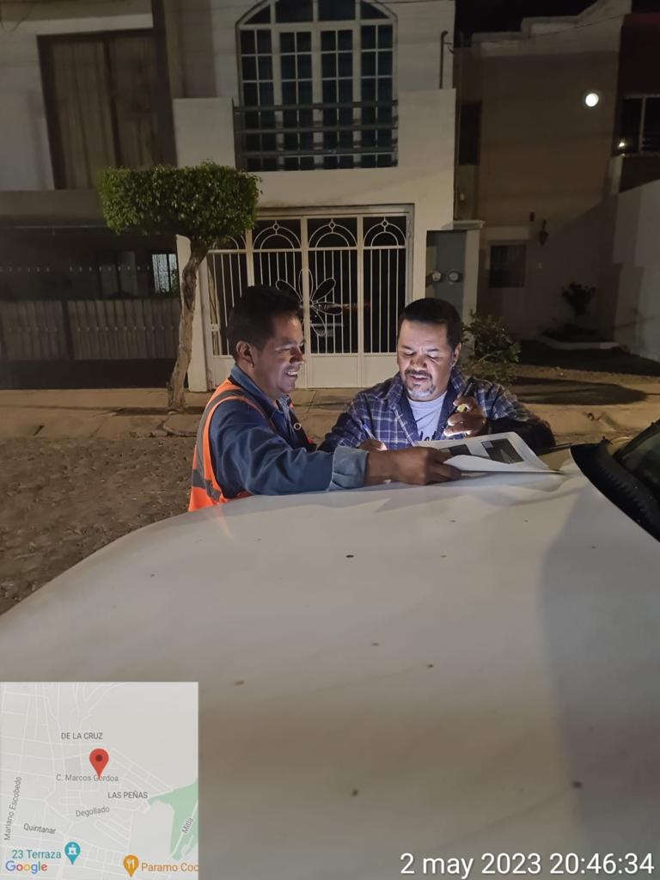

Retiro de ancla vieja por la Av. Carlos Páez Still, frente al hospital regional.
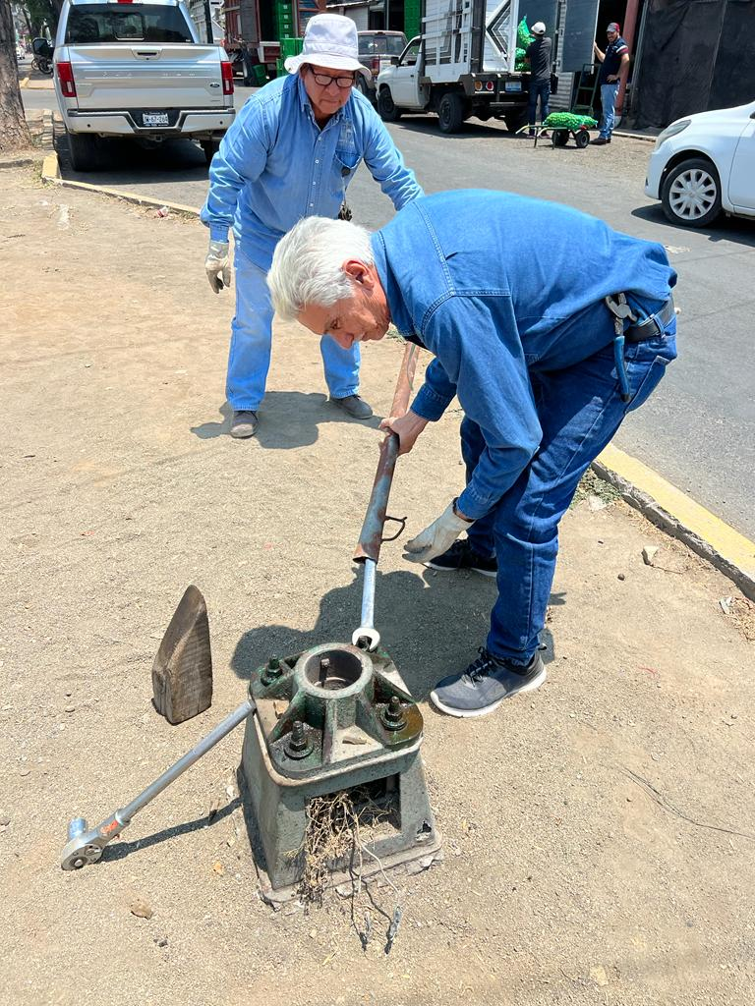

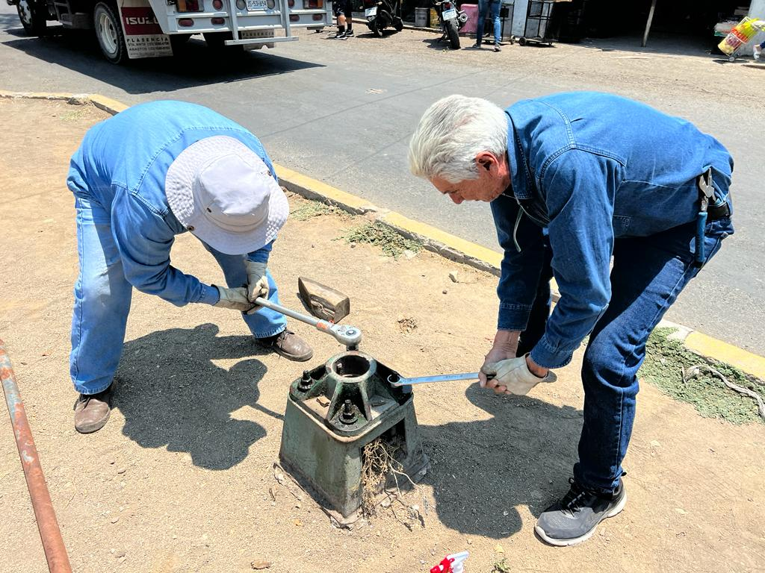

Reconexión de luminaria solar en el jardín de la Delegación de “El Frenito”

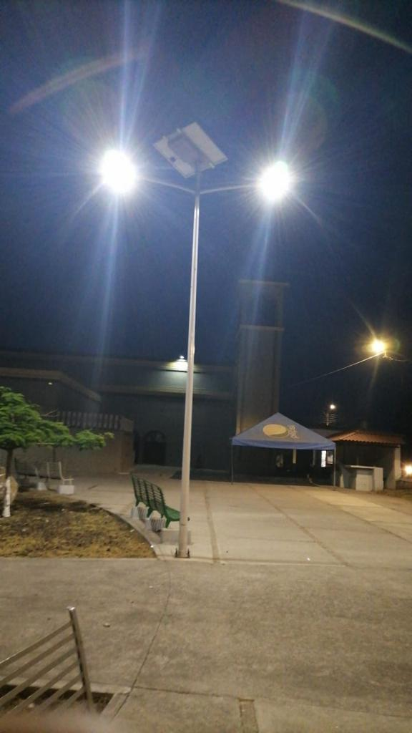

Cambio de focos a las letras de Zapotlán El Grande en plaza las fuentes.
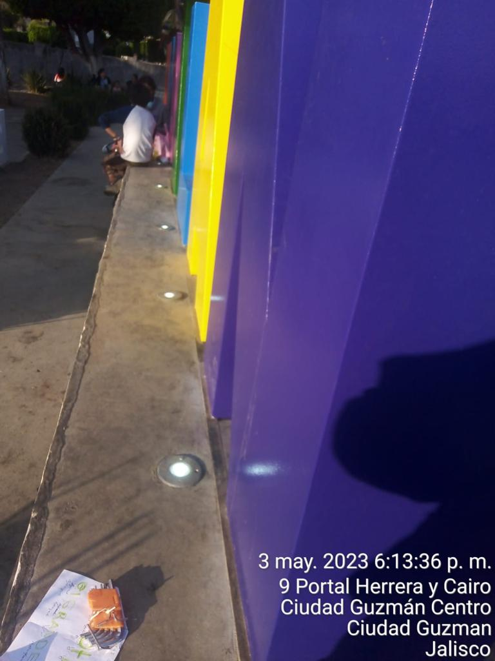

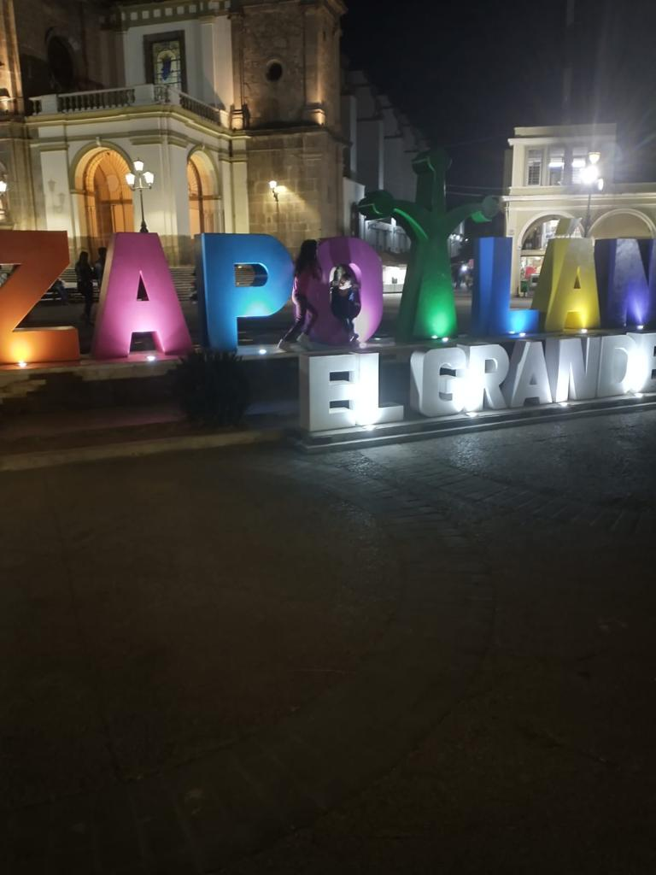

Instalación eléctrica en el Centro de Espectáculos.
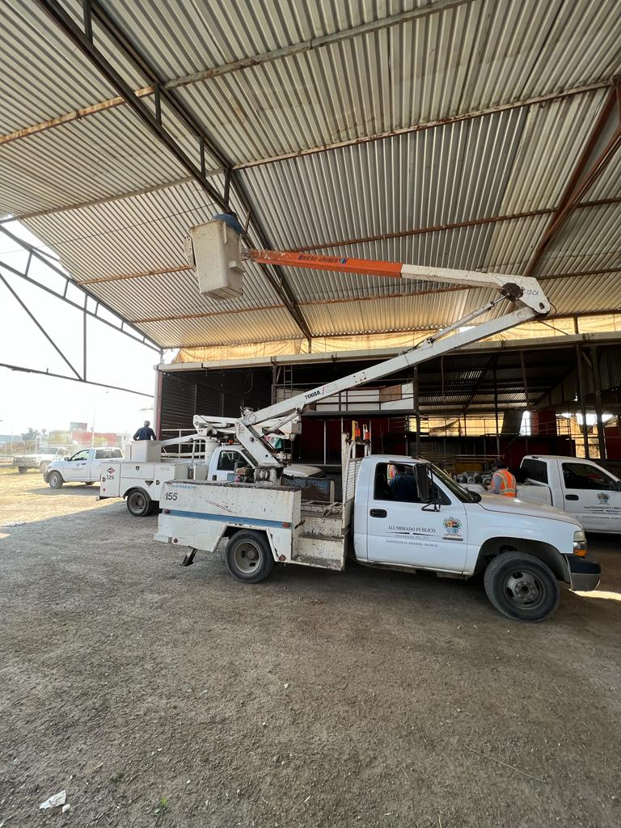
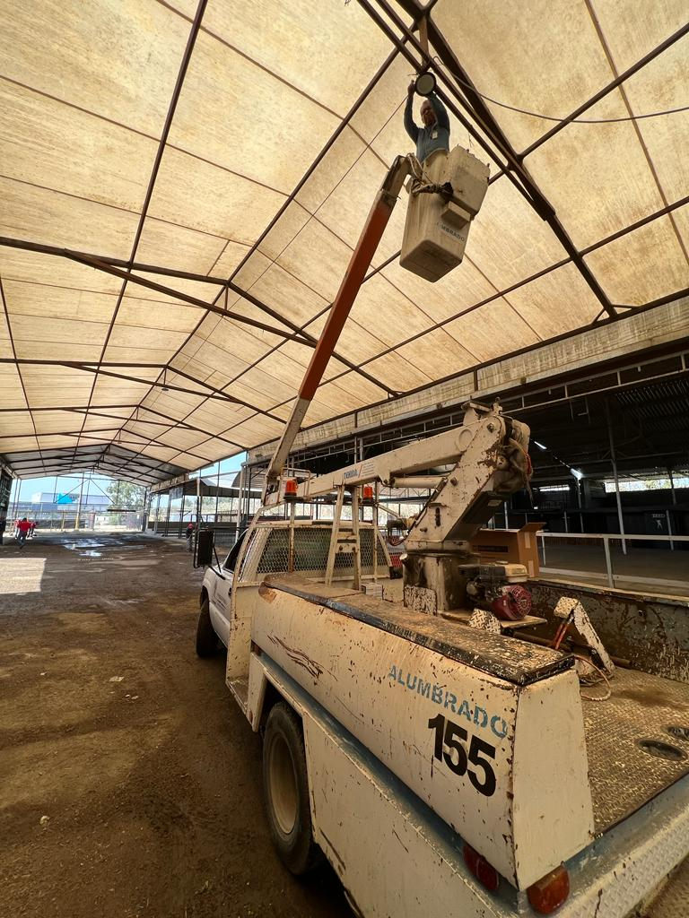

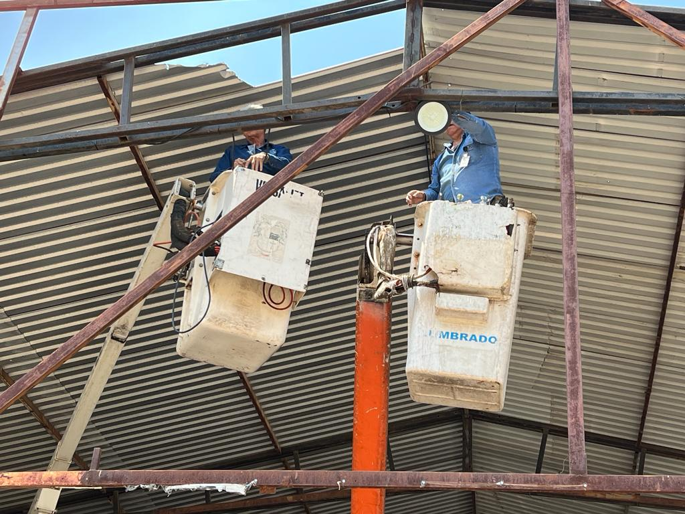

Instalación eléctrica en el Centro de Espectáculos
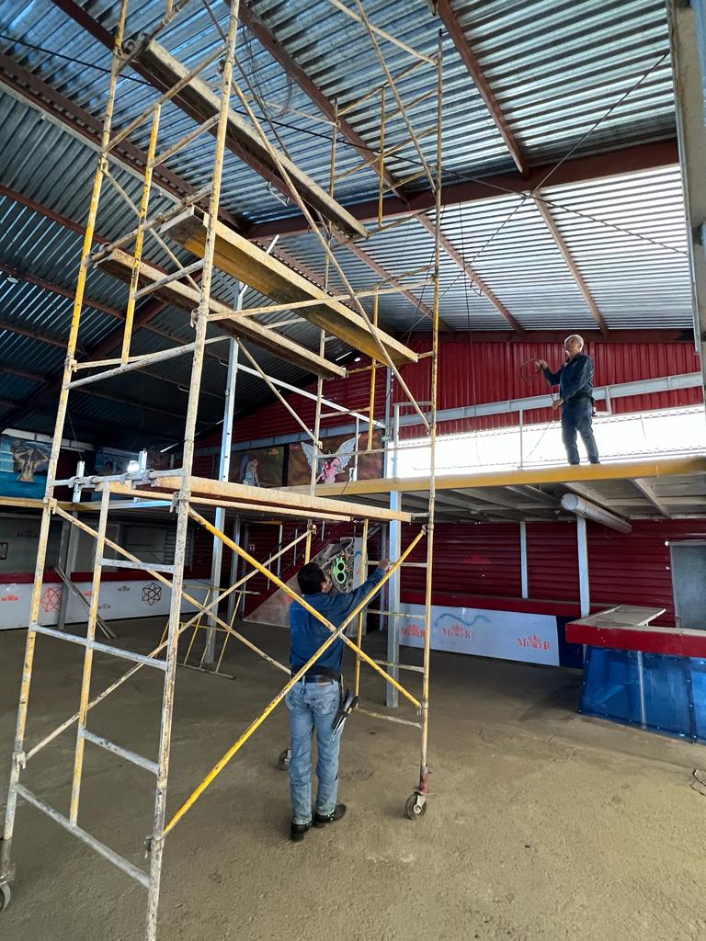
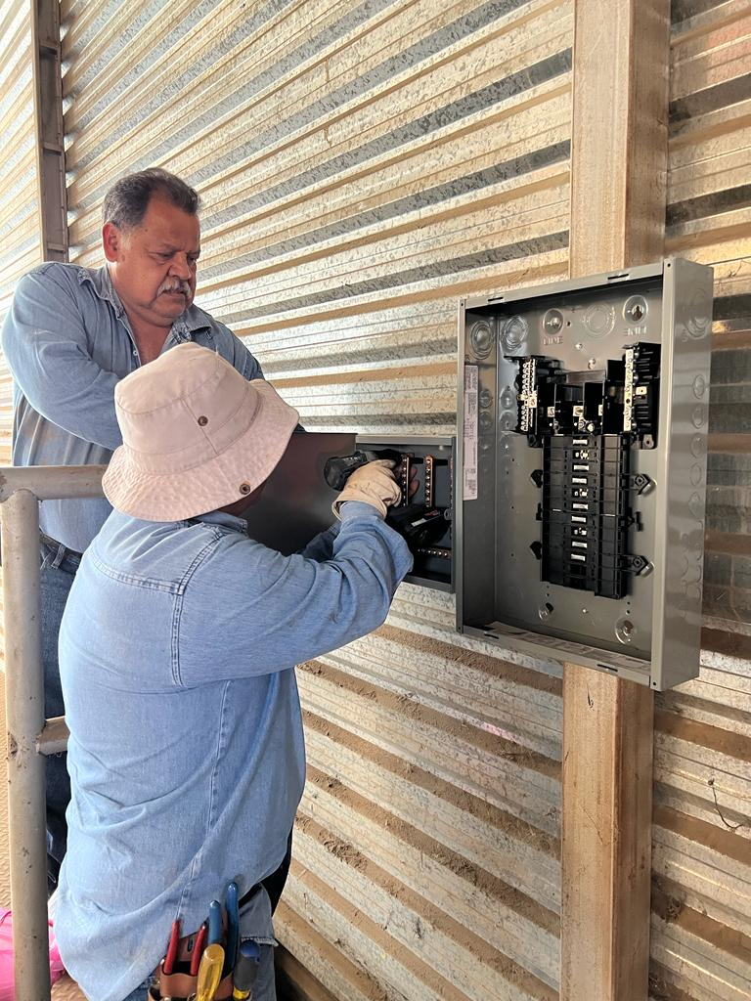

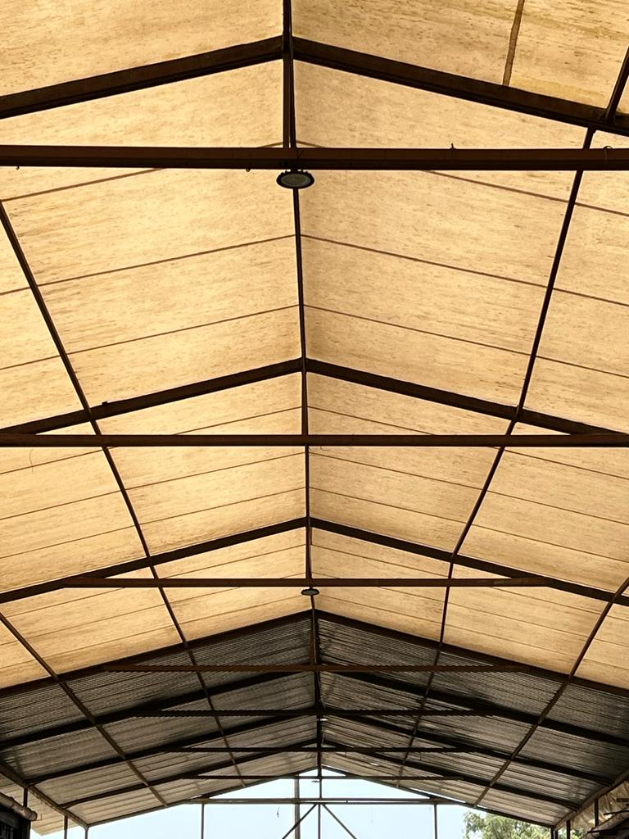

Instalación eléctrica en el Centro de Espectáculos
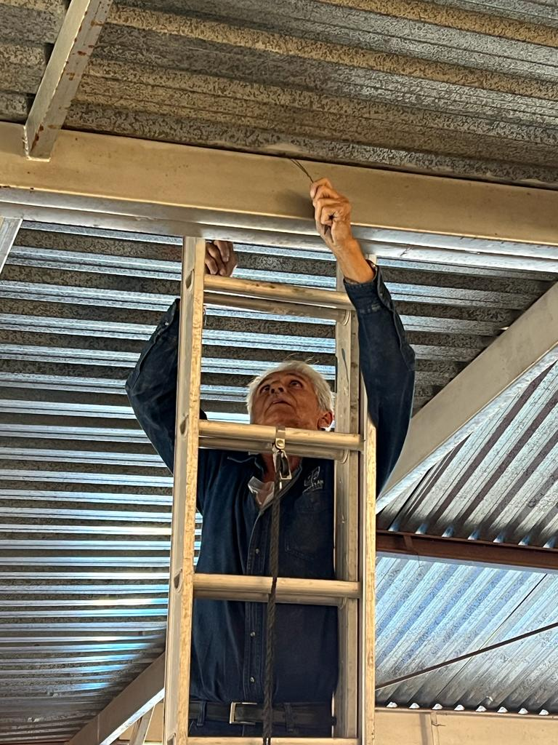
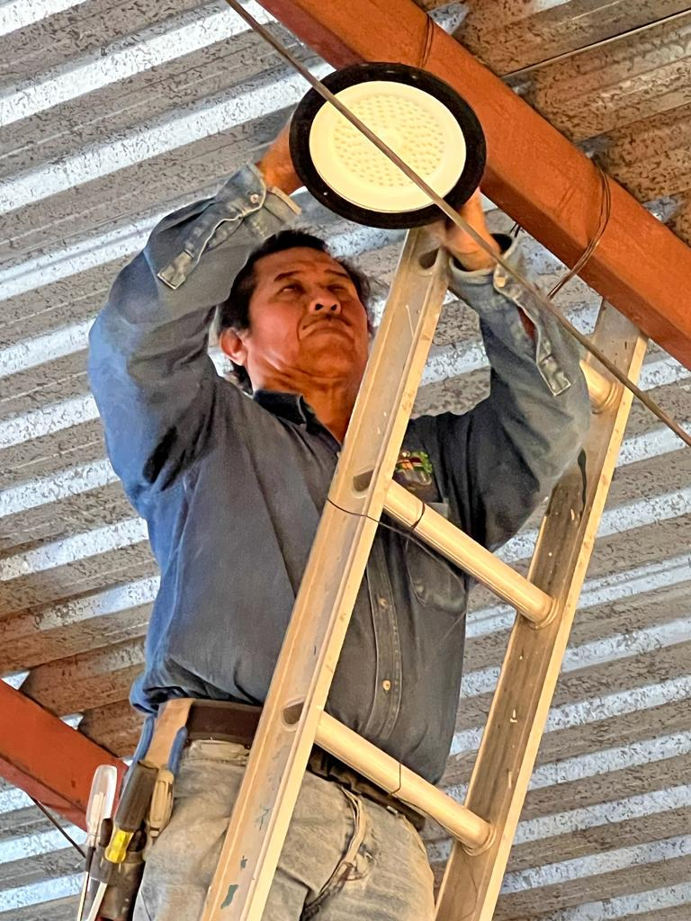

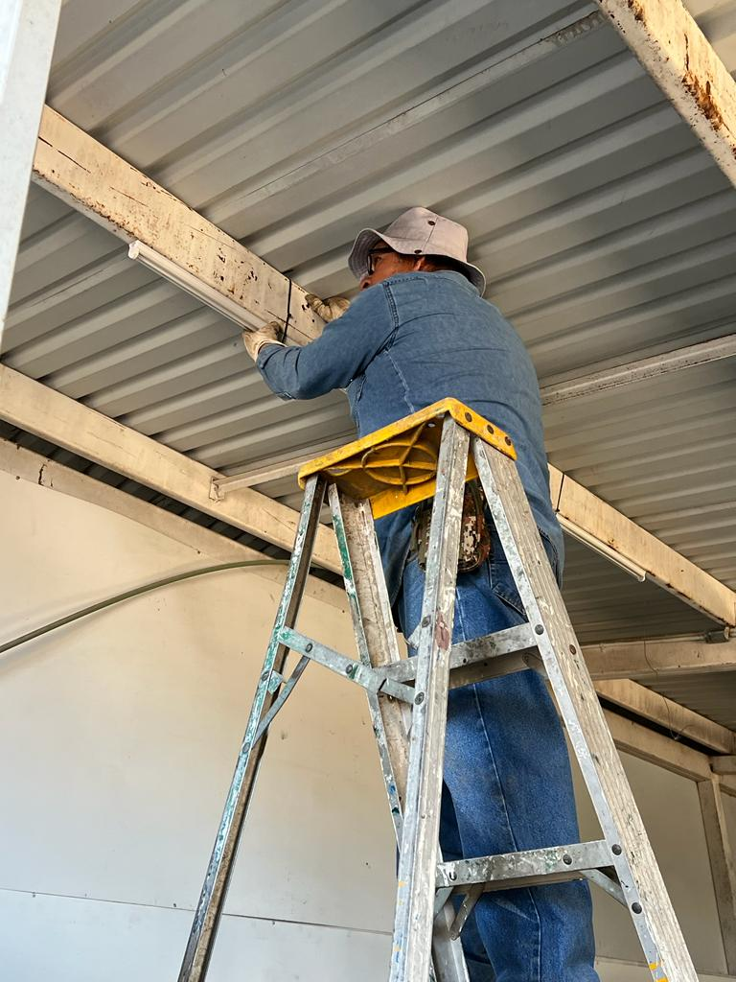
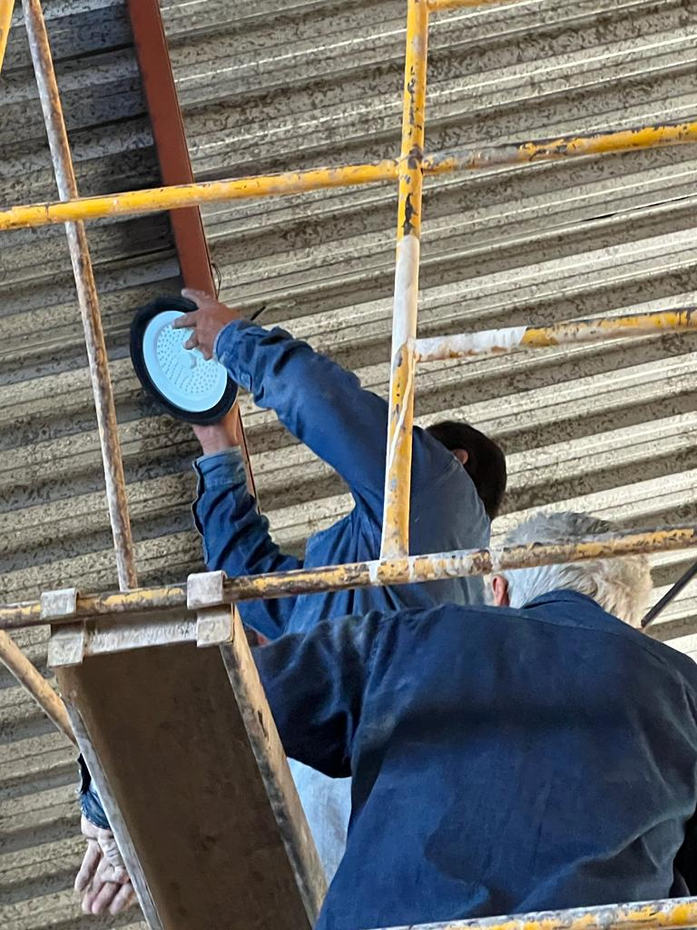

Instalación en el Centro de Espectáculos.
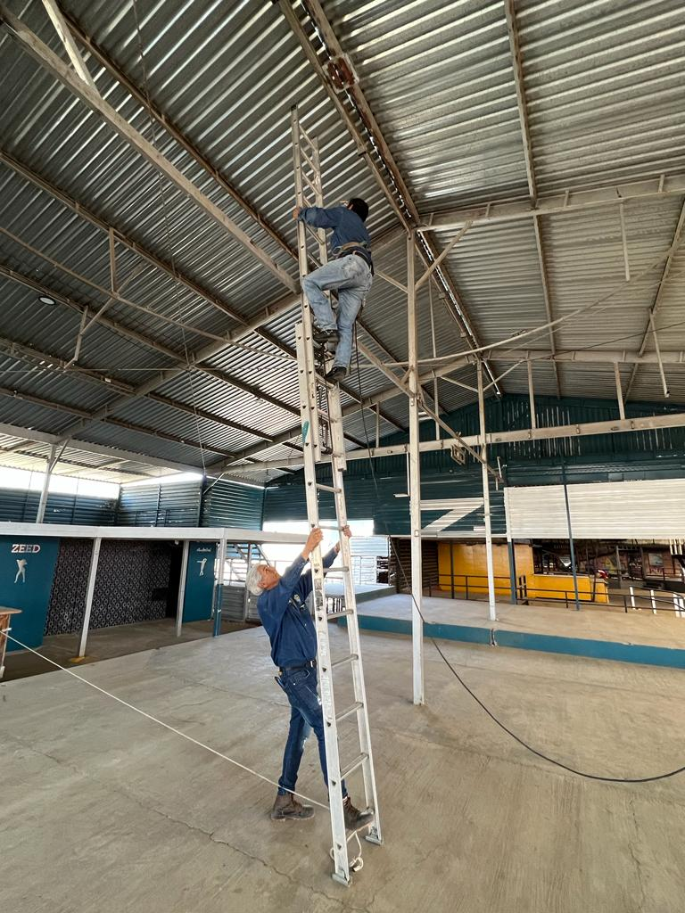
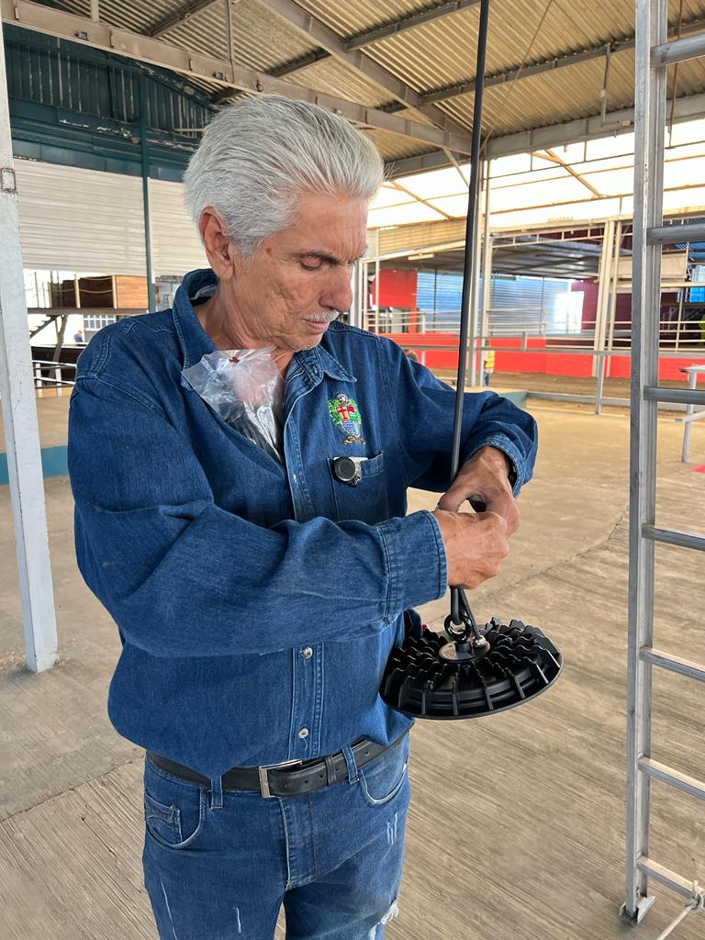

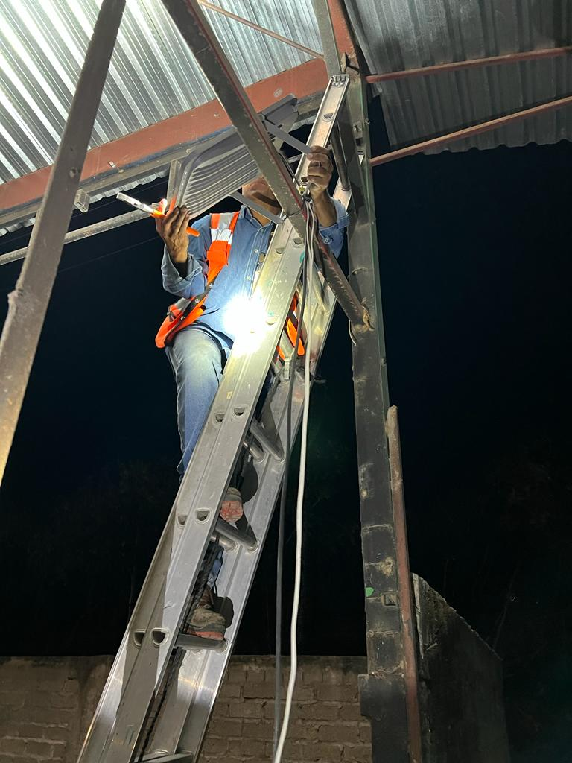
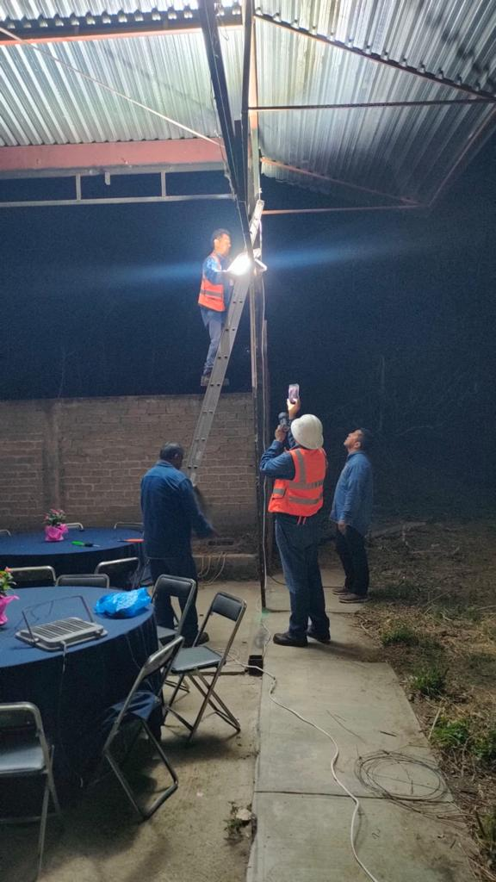

Instalación eléctrica en el Centro de Espectáculos.

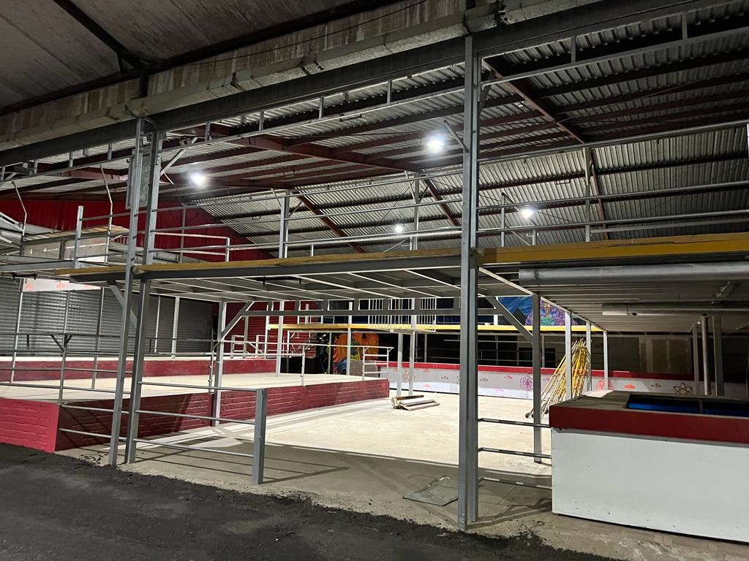
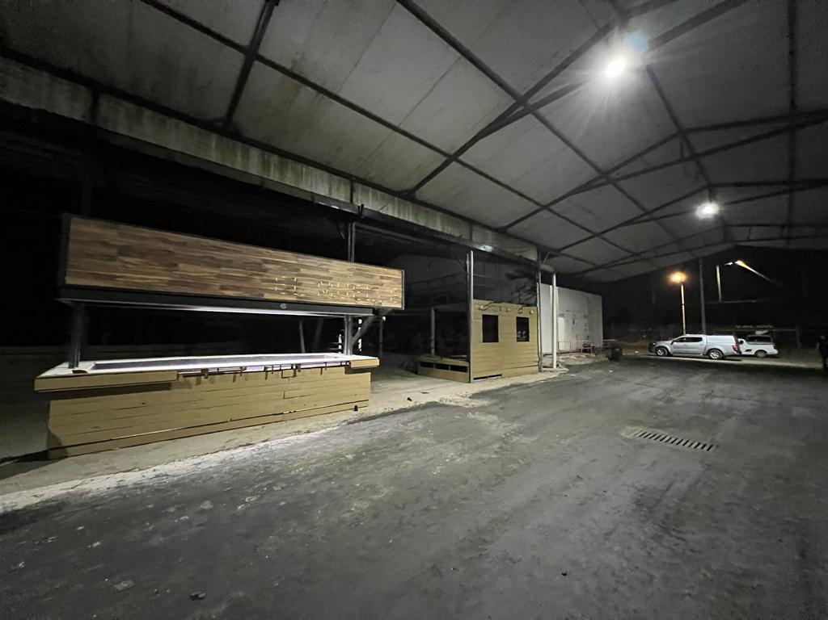

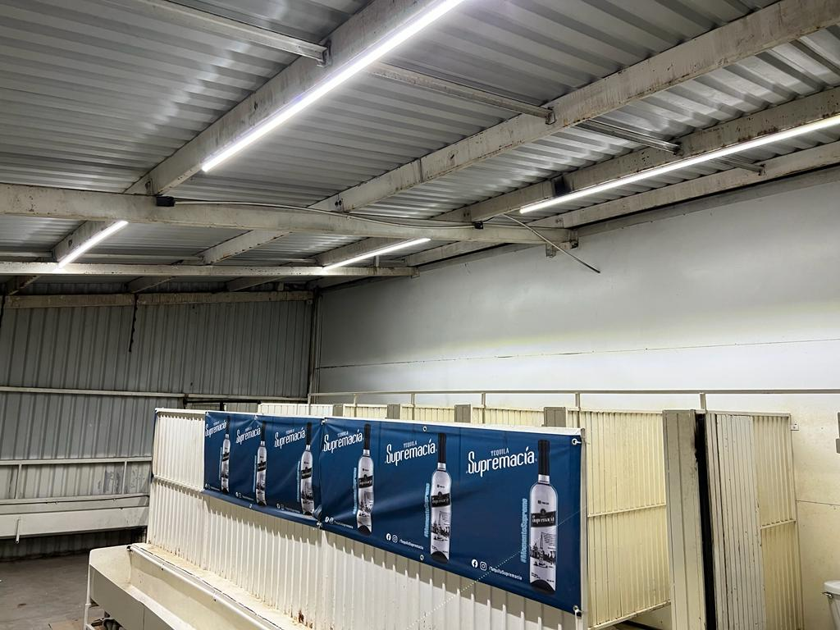
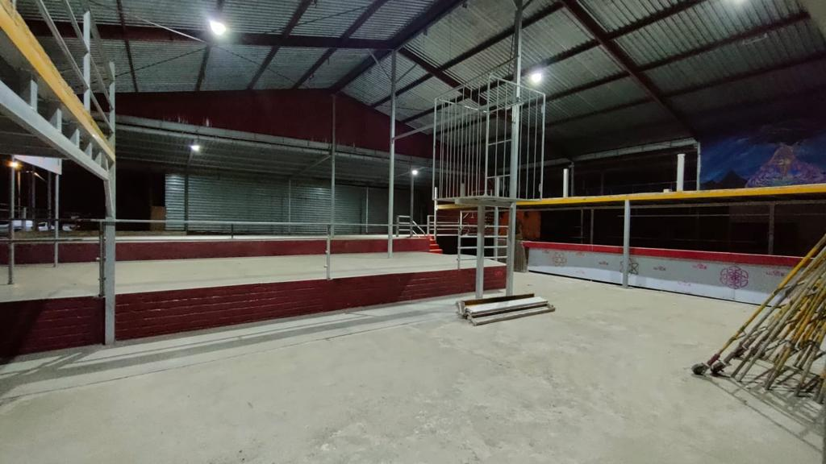

Instalación eléctrica en el Centro Espectáculos.

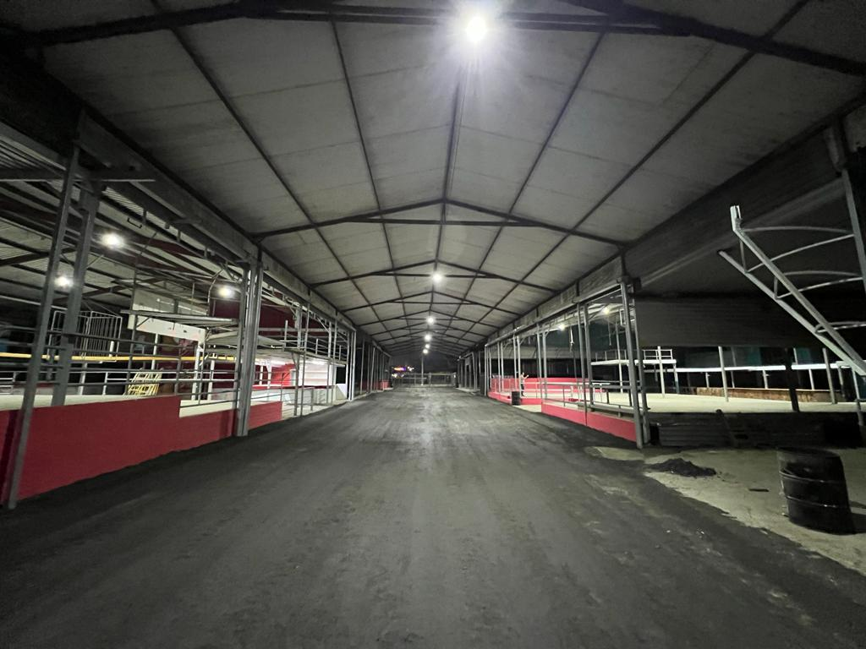
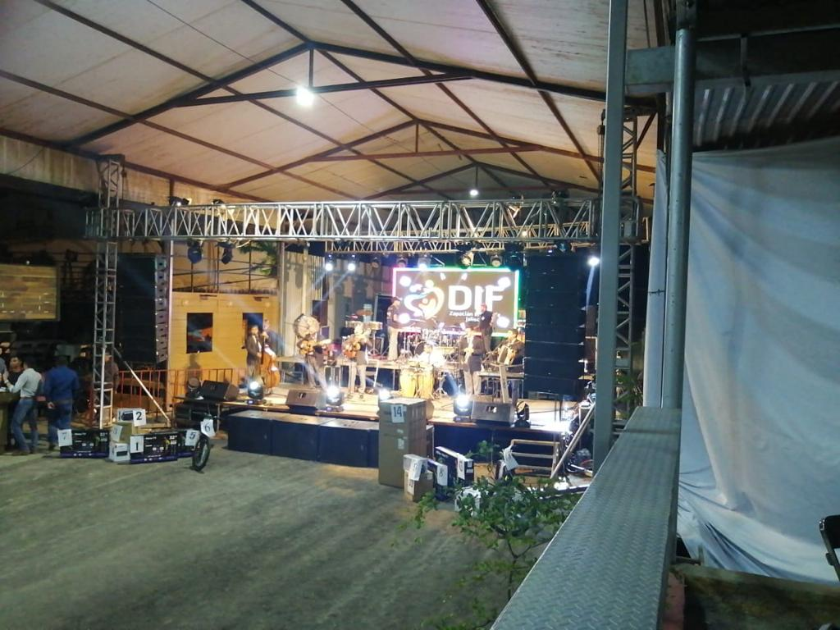

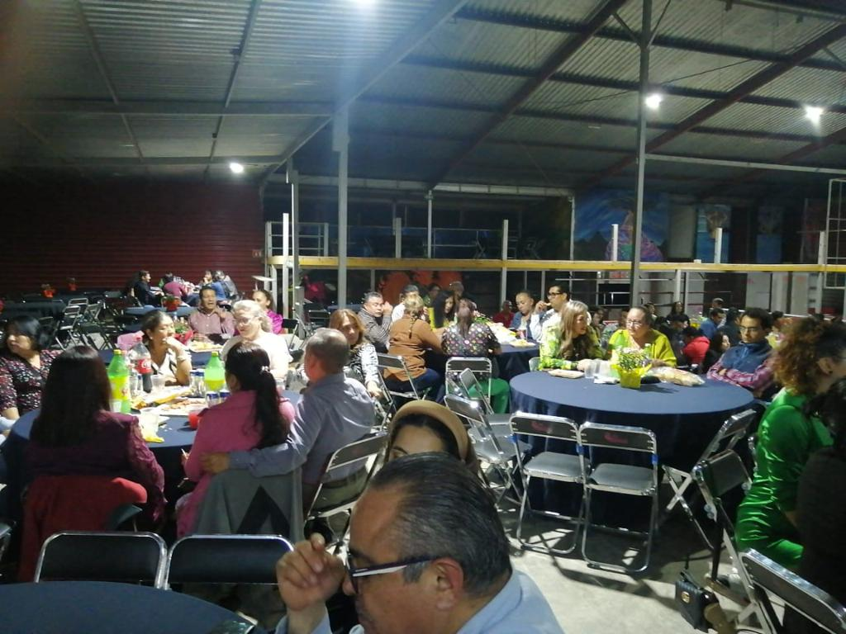

Reparación e instalación de reflector de aditivos metálicos en el cementerio municipal.
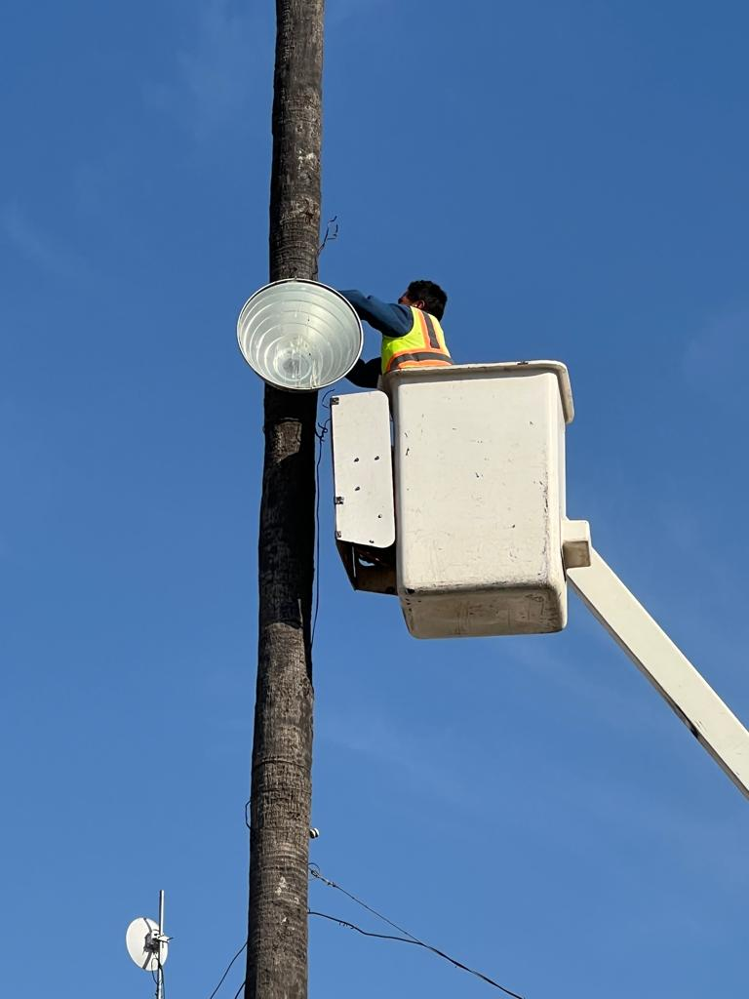
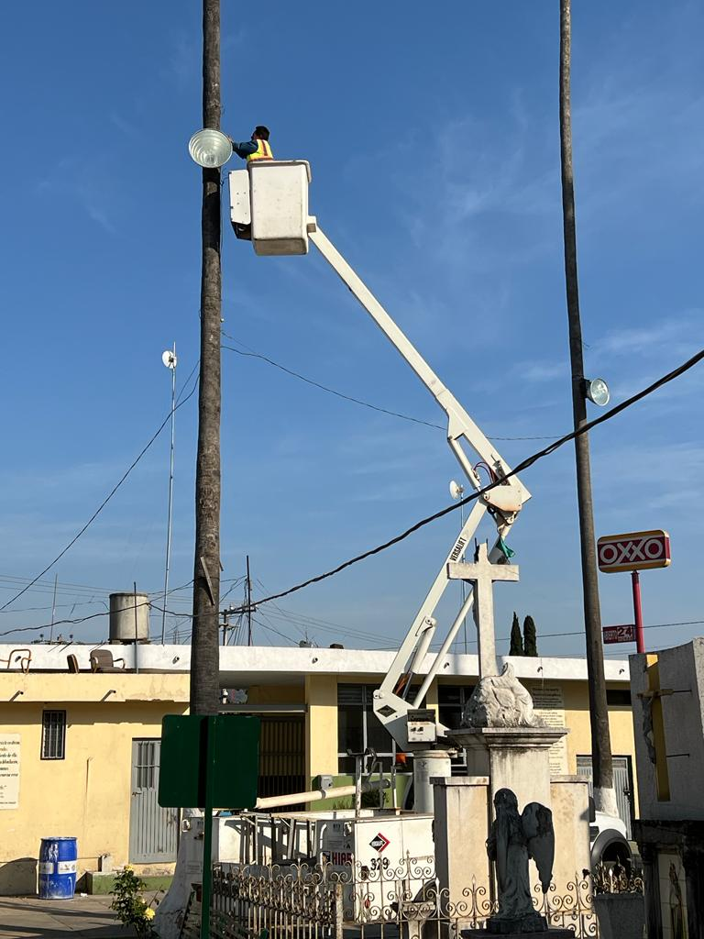

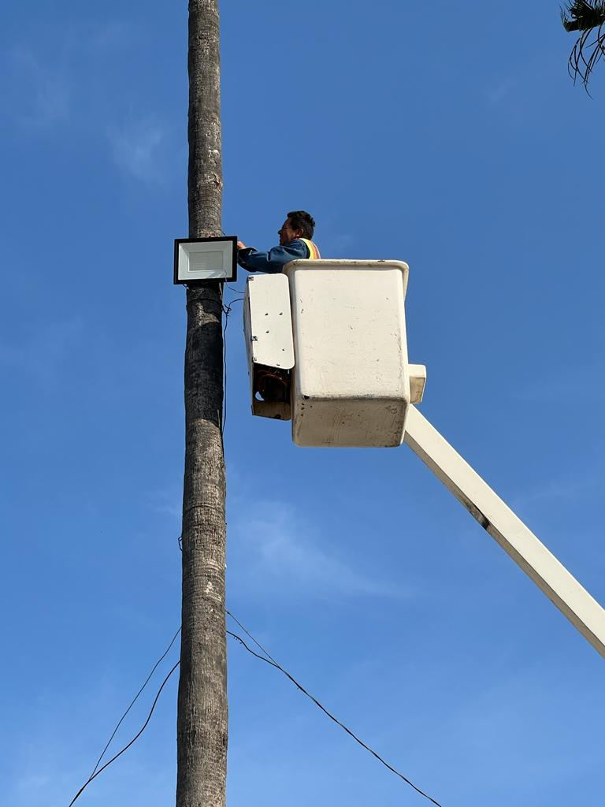

Instalación eléctrica y contactos en las oficinas del cementerio municipal.

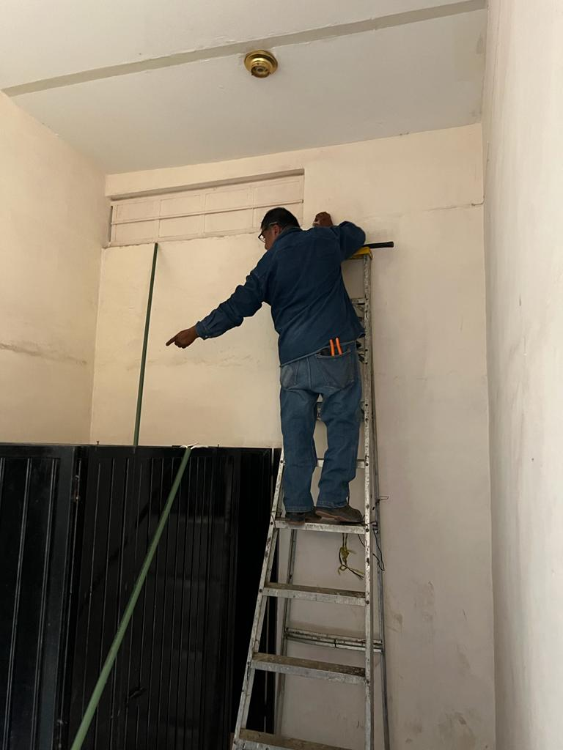
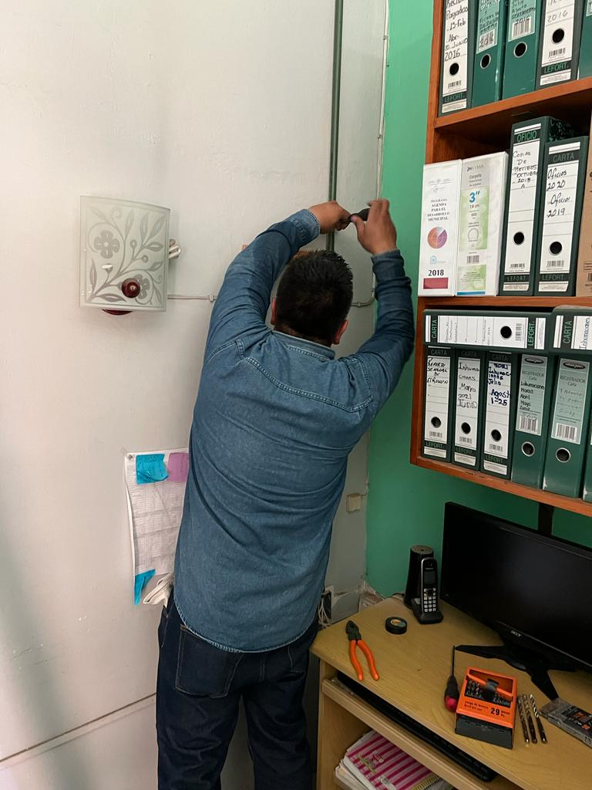

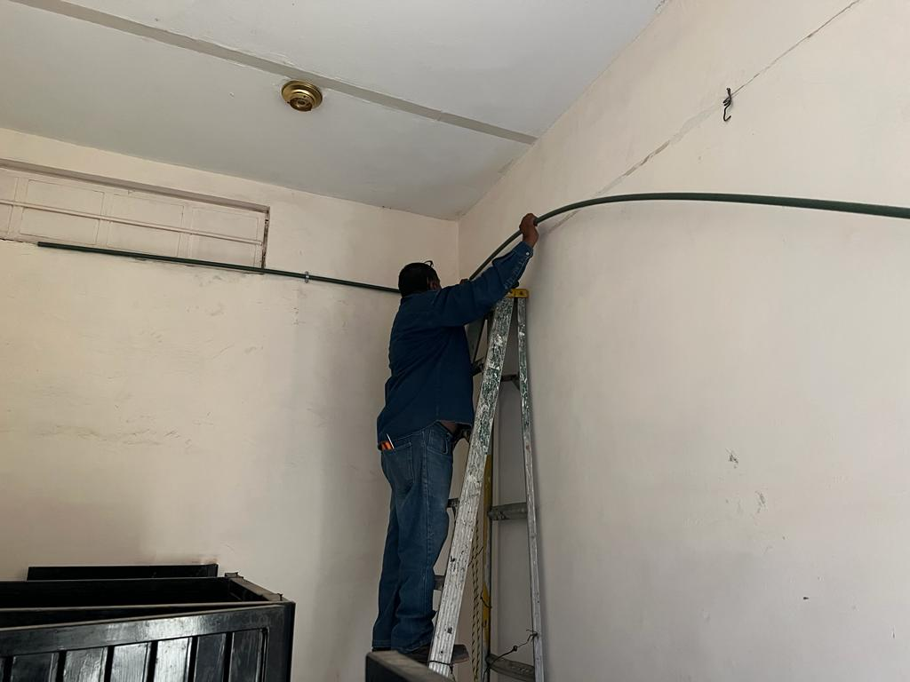

Instalación de reflectores para el estacionamiento del centro de espectáculos
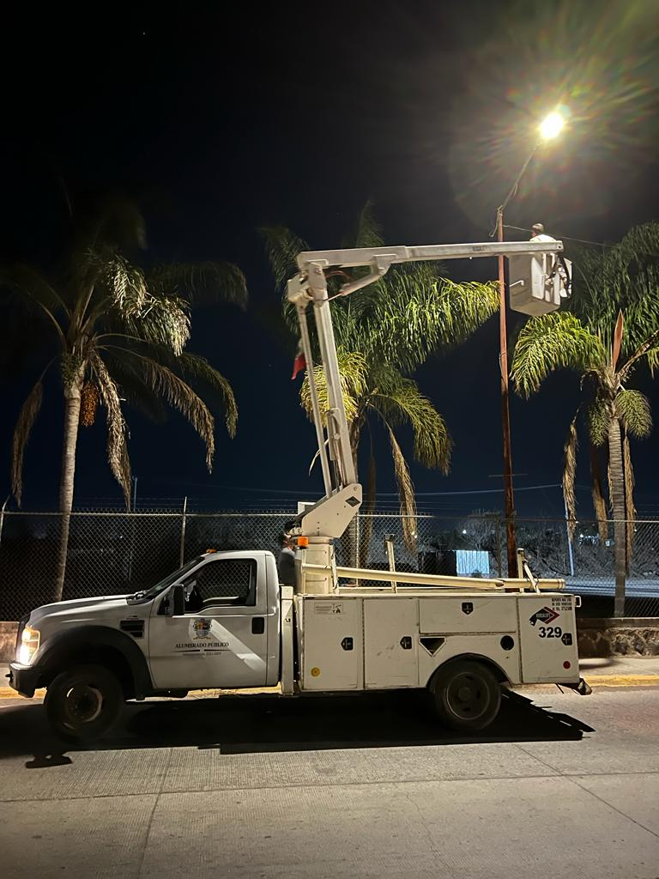

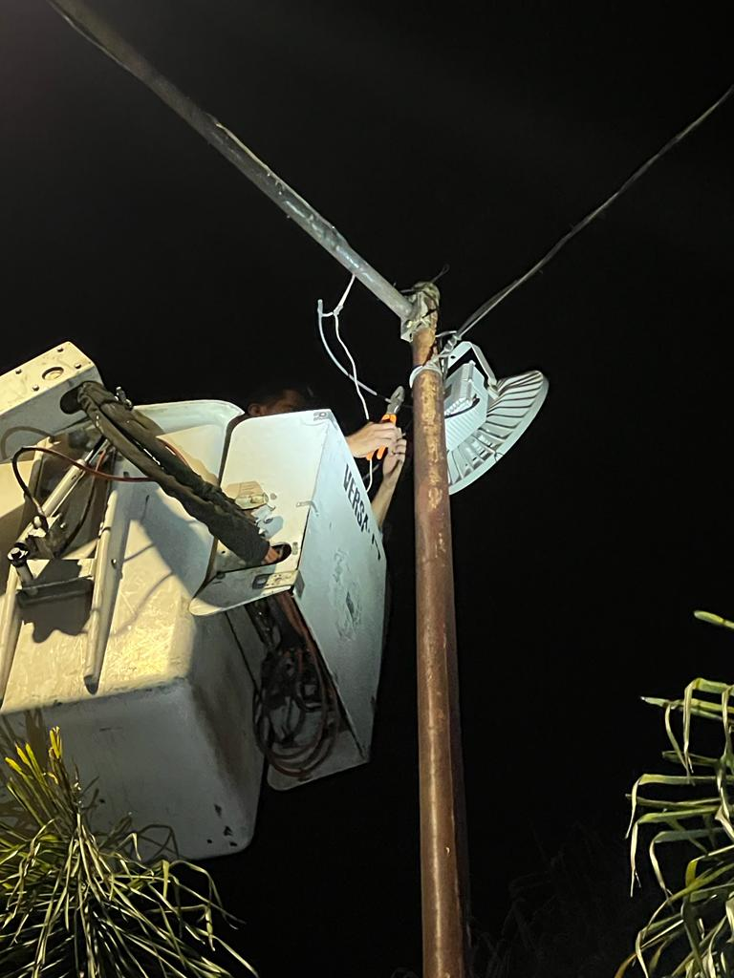

Instalación de reflector led en el jardín 5 de mayo (festival día de las madres)

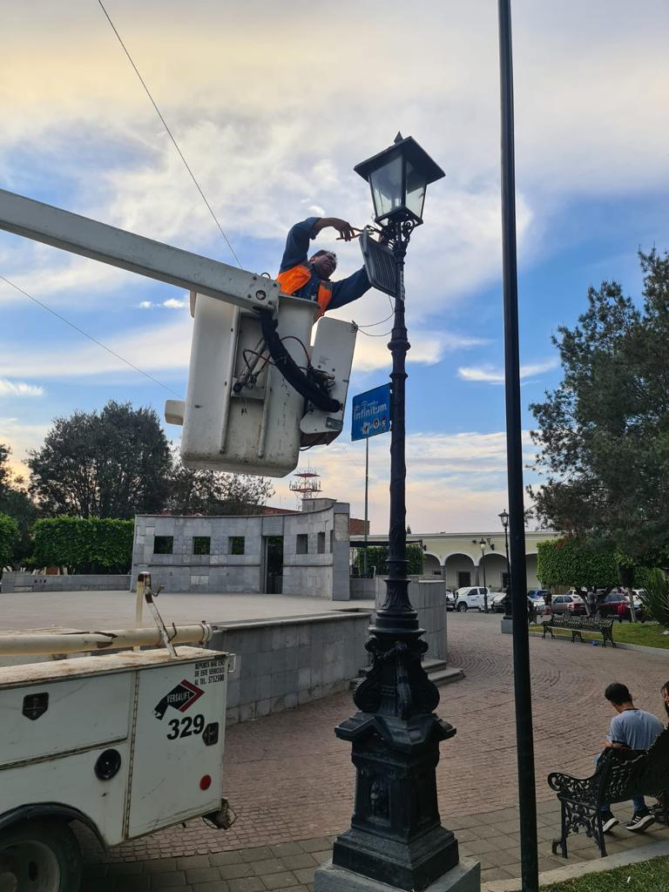

Retiro de línea clandestina en la calle Gregorio Torres Quintero.

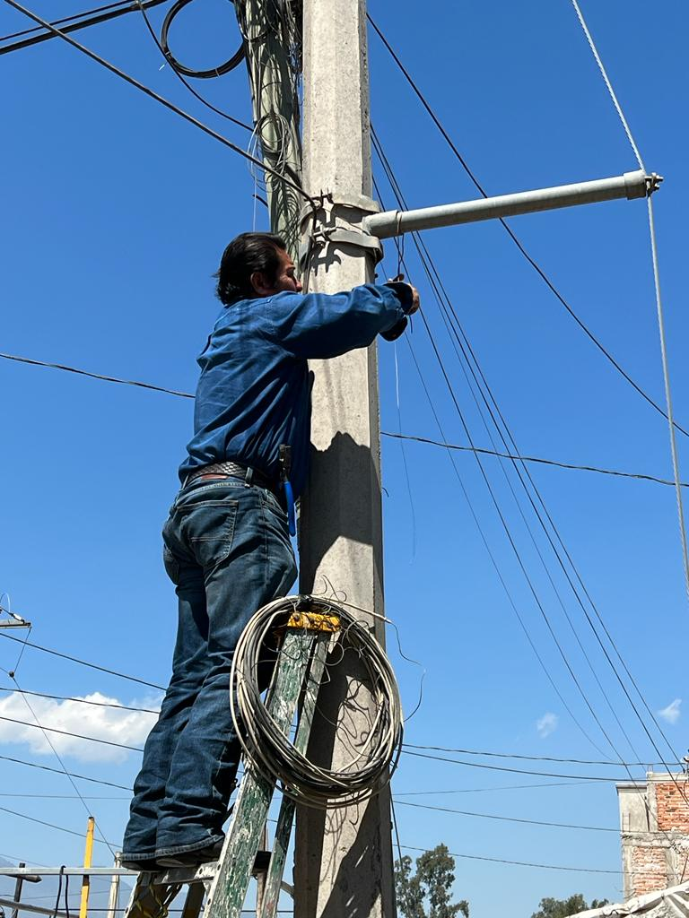

Instalación de poste metálico y luminaria solar (jardinera de la Col. La Giralda)

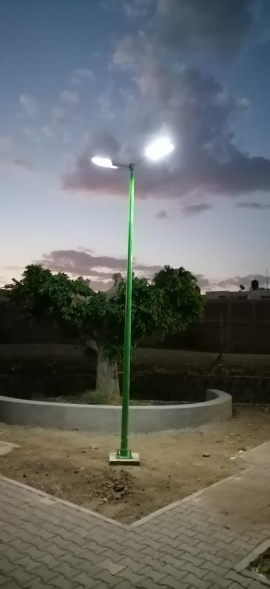
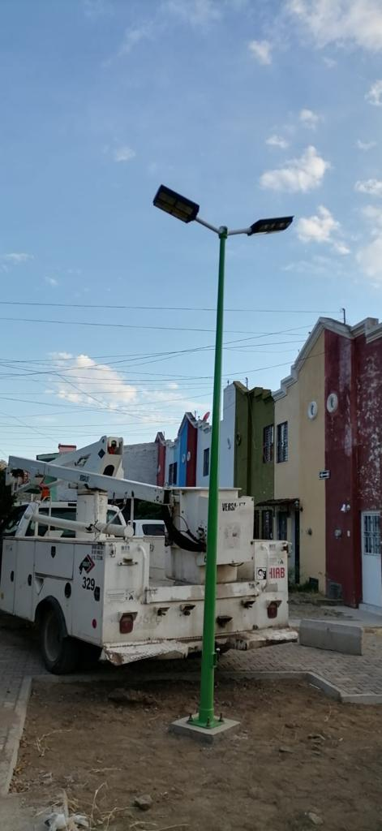

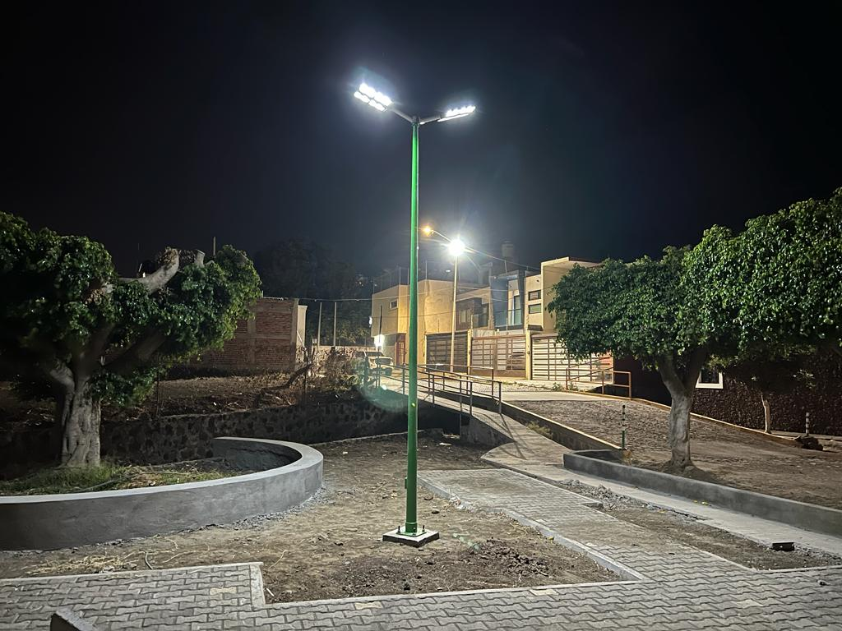
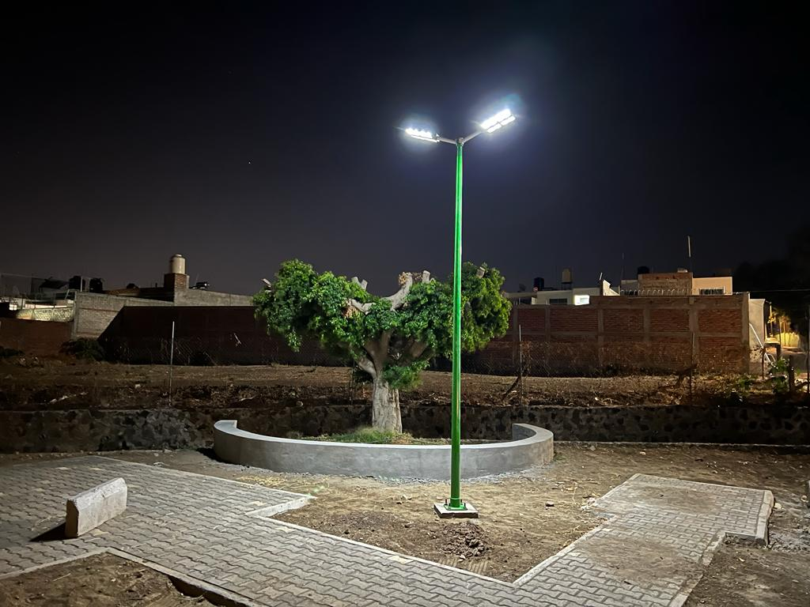

Cambio de lámparas en los 2 paraderos del tianguis municipal.
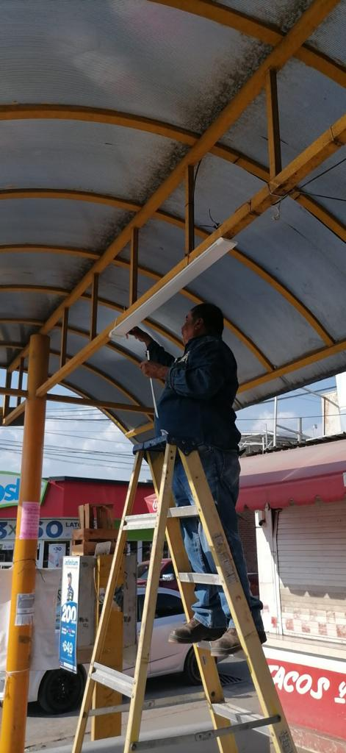
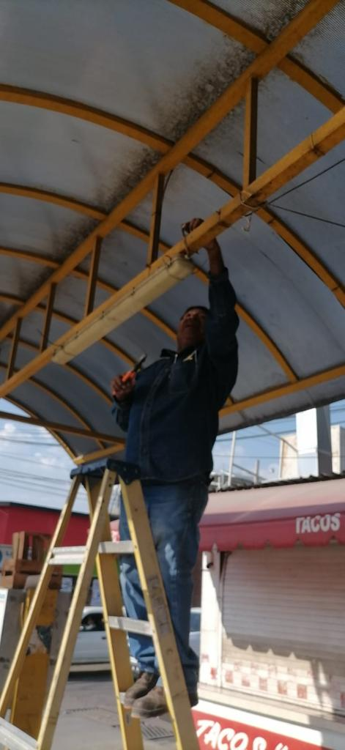
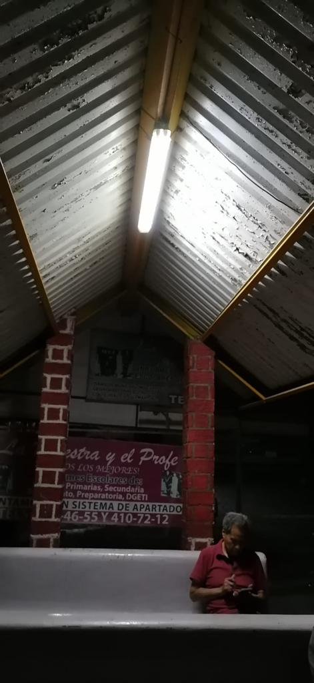

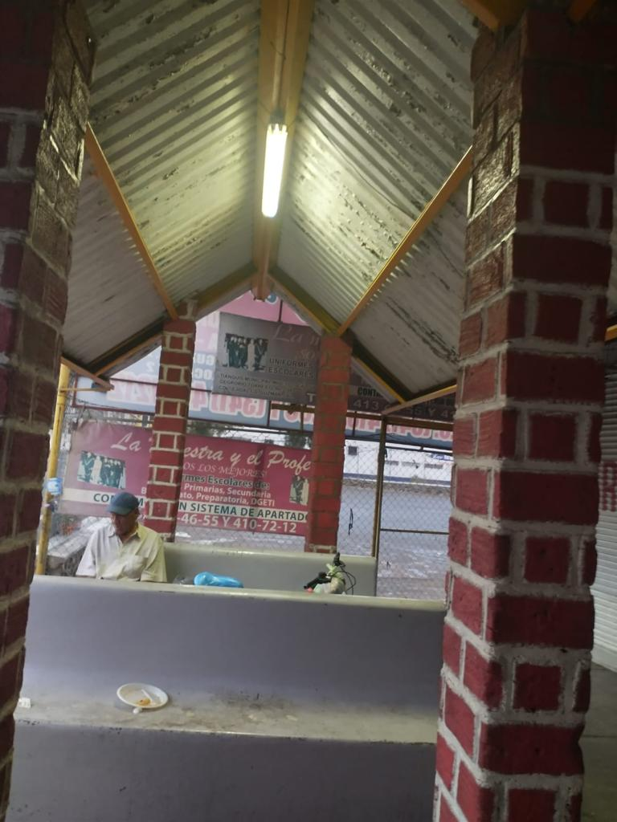

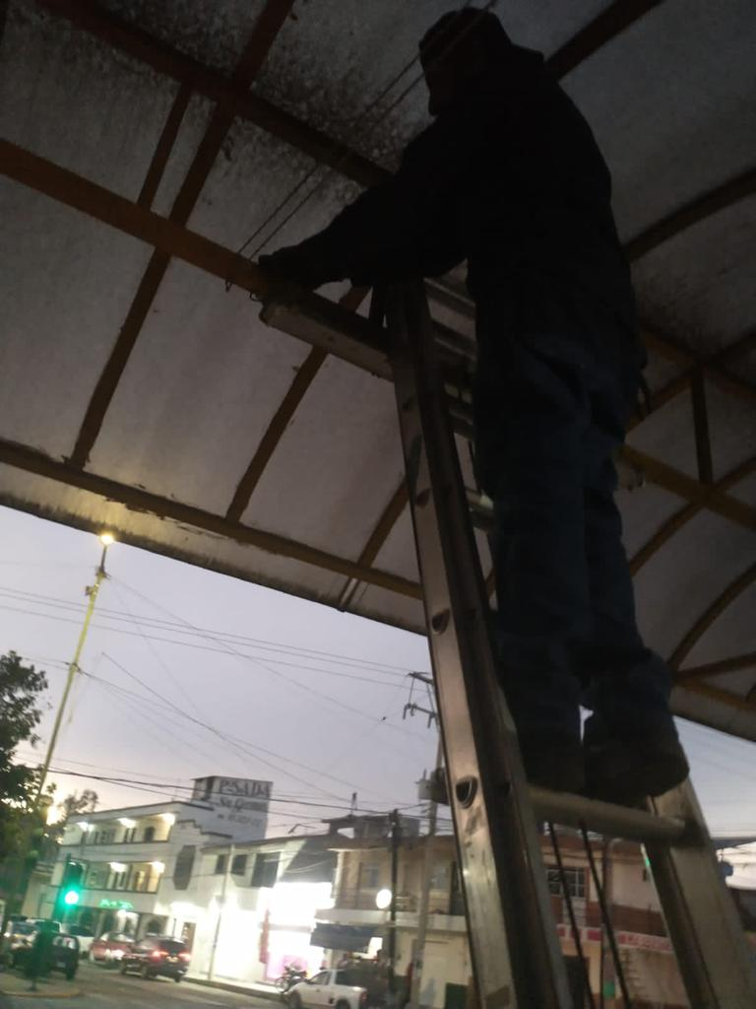

Instalación de poste metálico en la jardinera de la Col. La Giralda
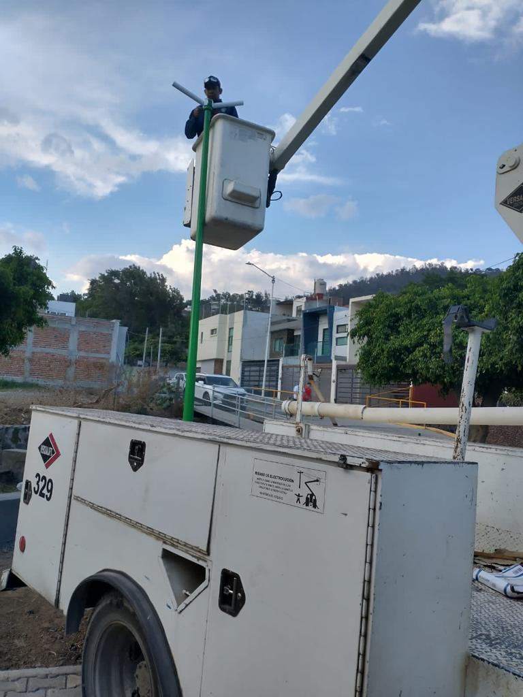

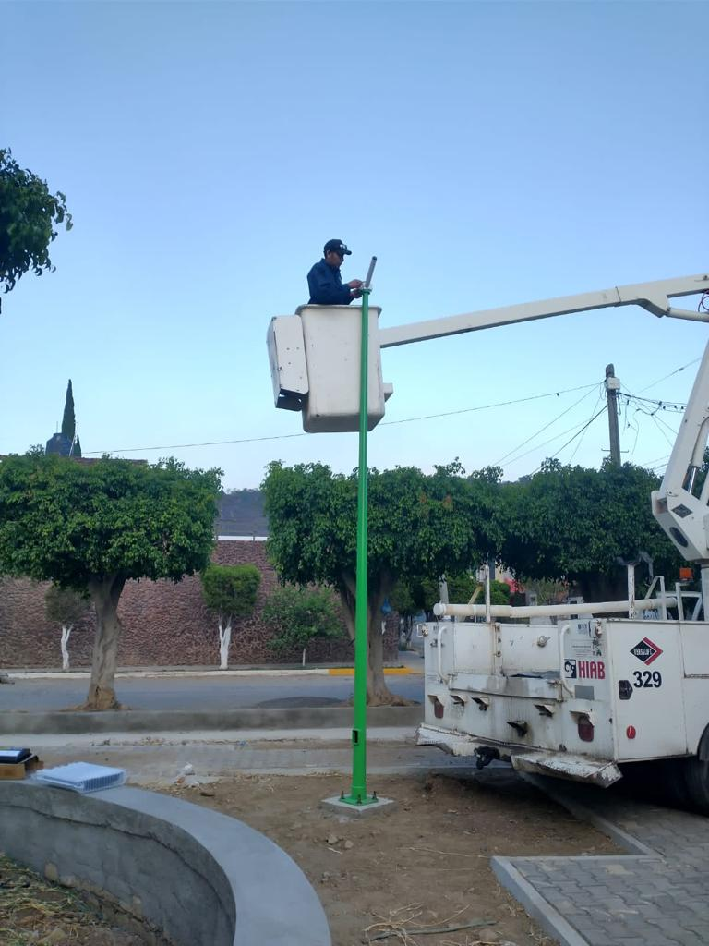

Capacitación en la casa de la cultura “Derecho Administrativo”

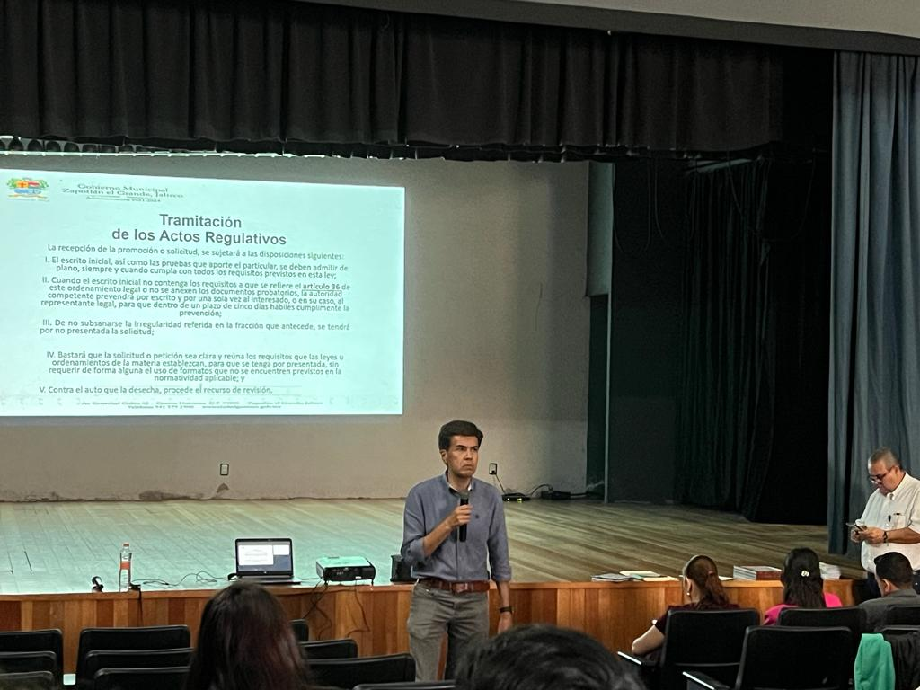

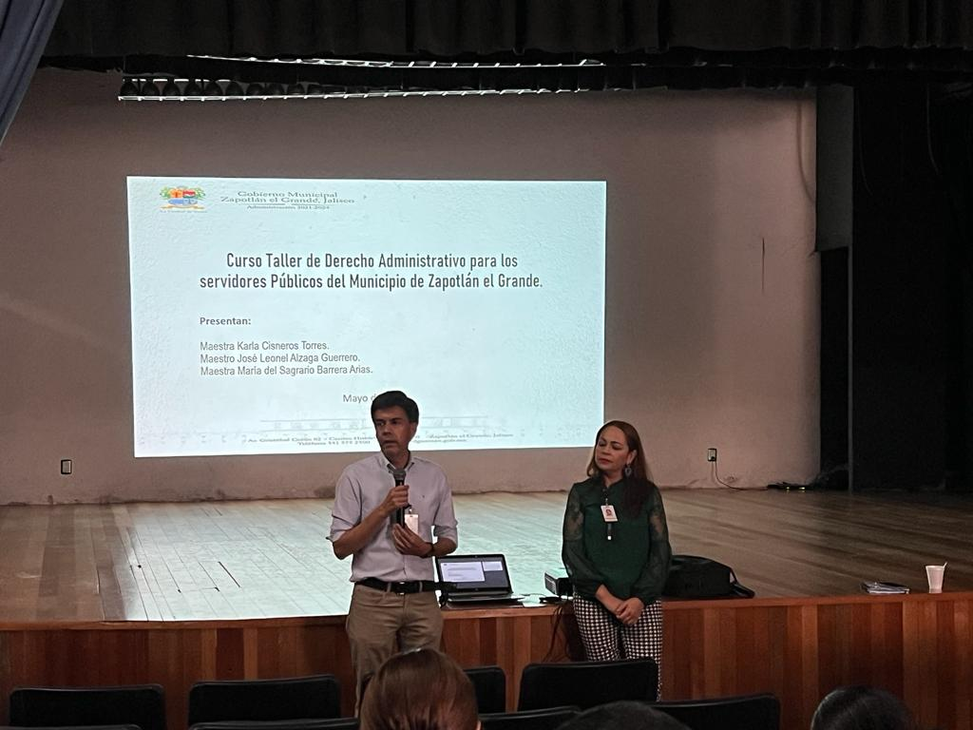

Instalación de reflector led en la calle Granada, colonia La Giralda.

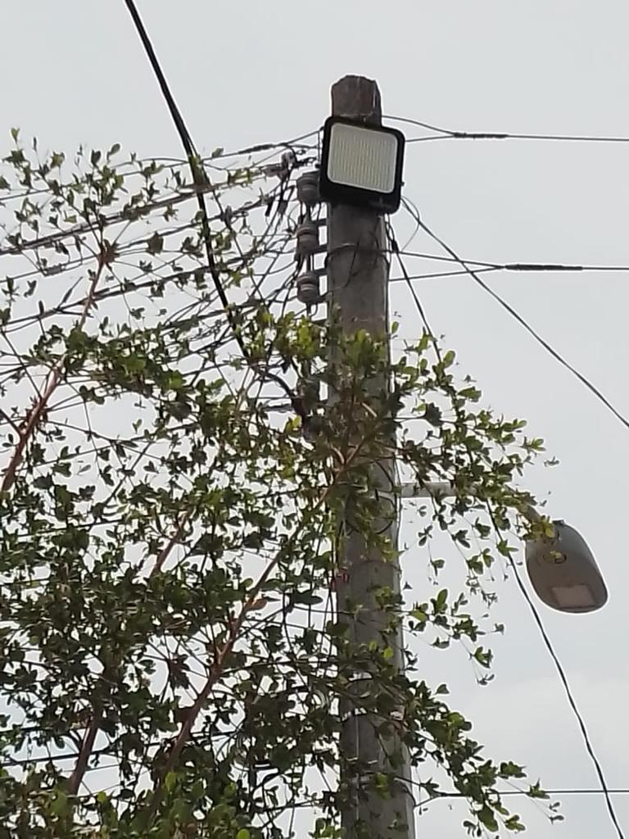

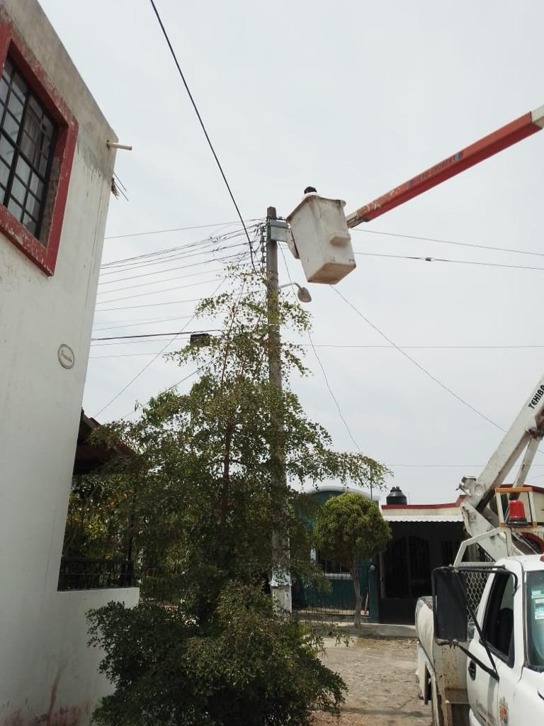

Instalación de reflector en las canchas de la colonia Valle De La Providencia en apoyo a un evento de participación ciudadana.

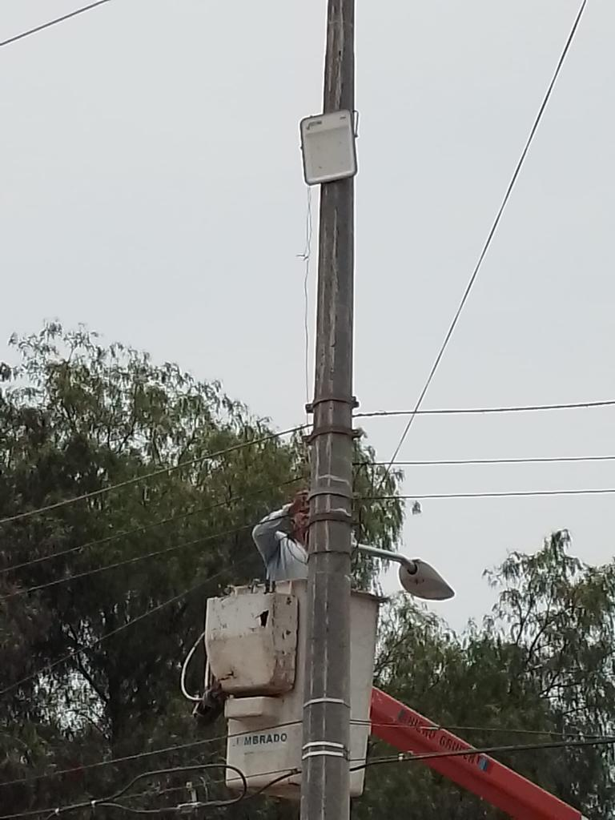

Supervisión de la instalación eléctrica en el malecón de la laguna para los eventos nacionales de remo y canotaje.

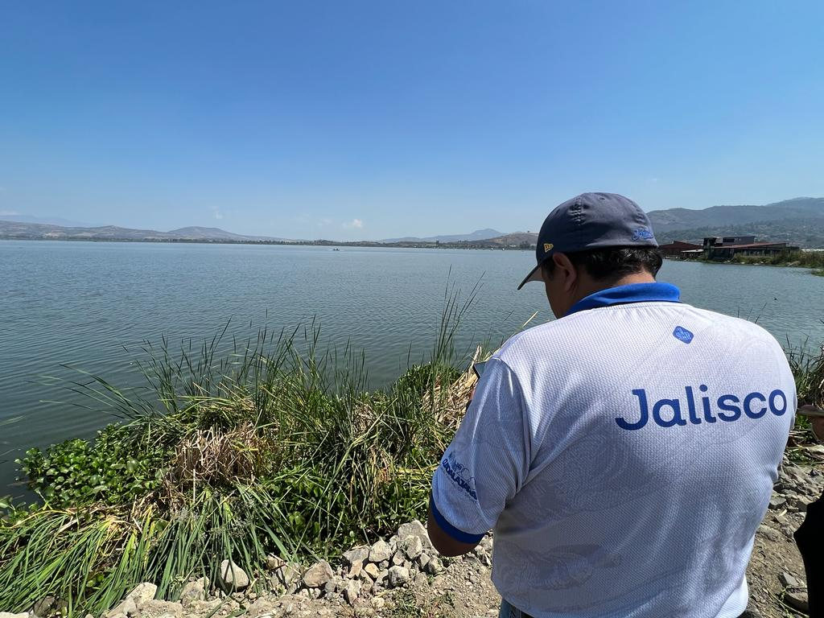
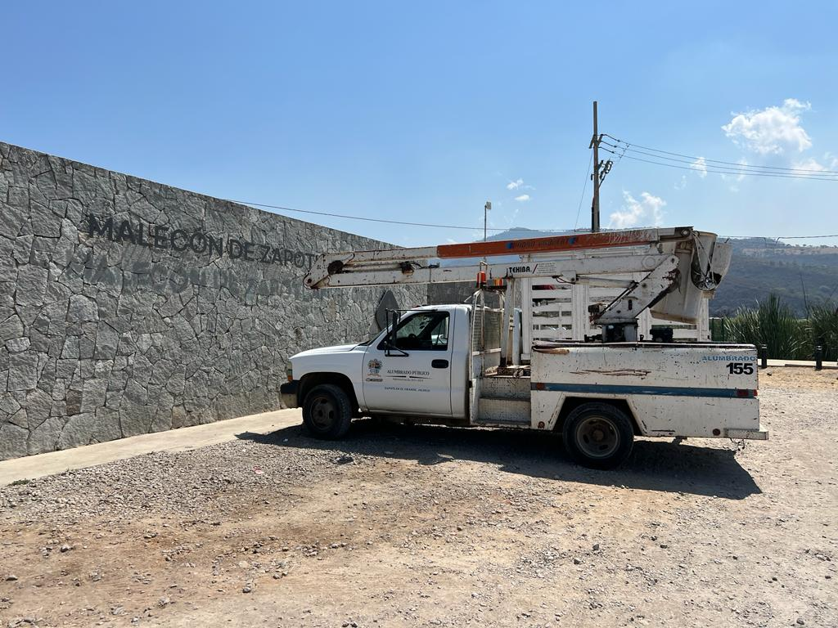

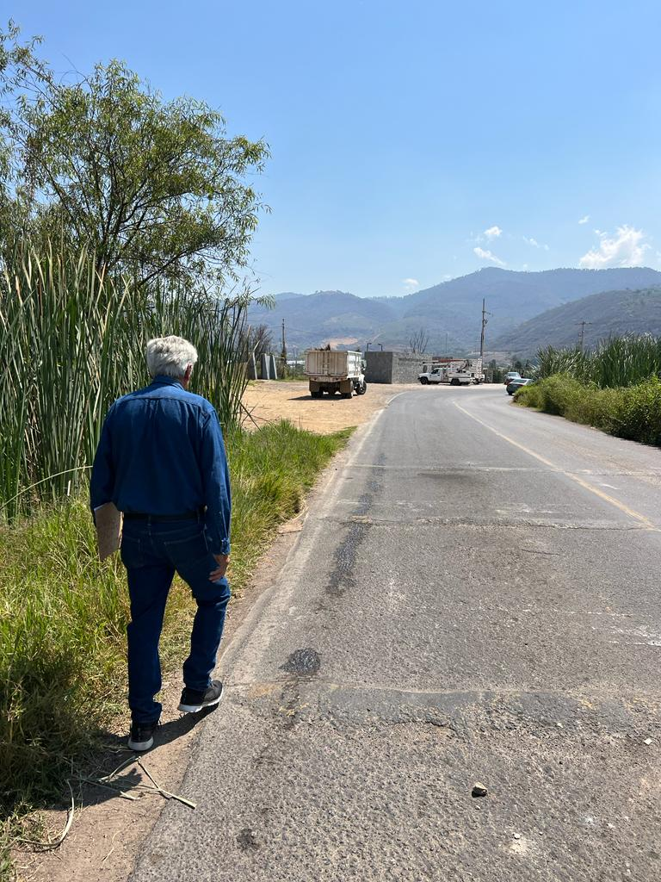

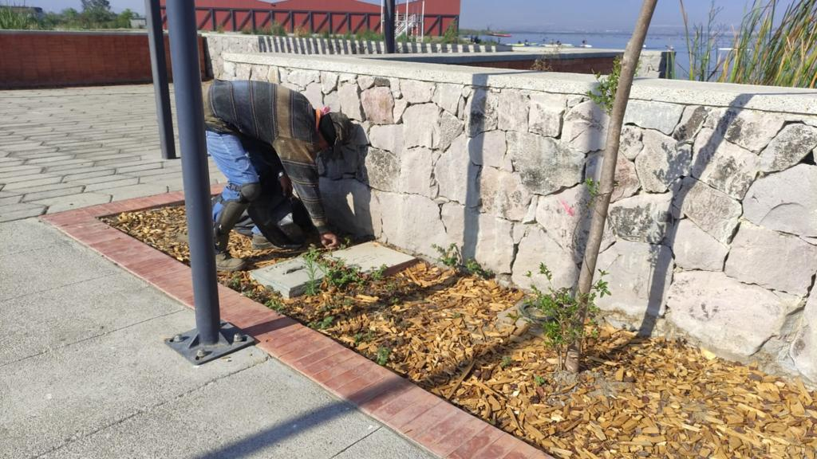

Instalación de caja de distribución para el evento nacional de remo y canotaje.

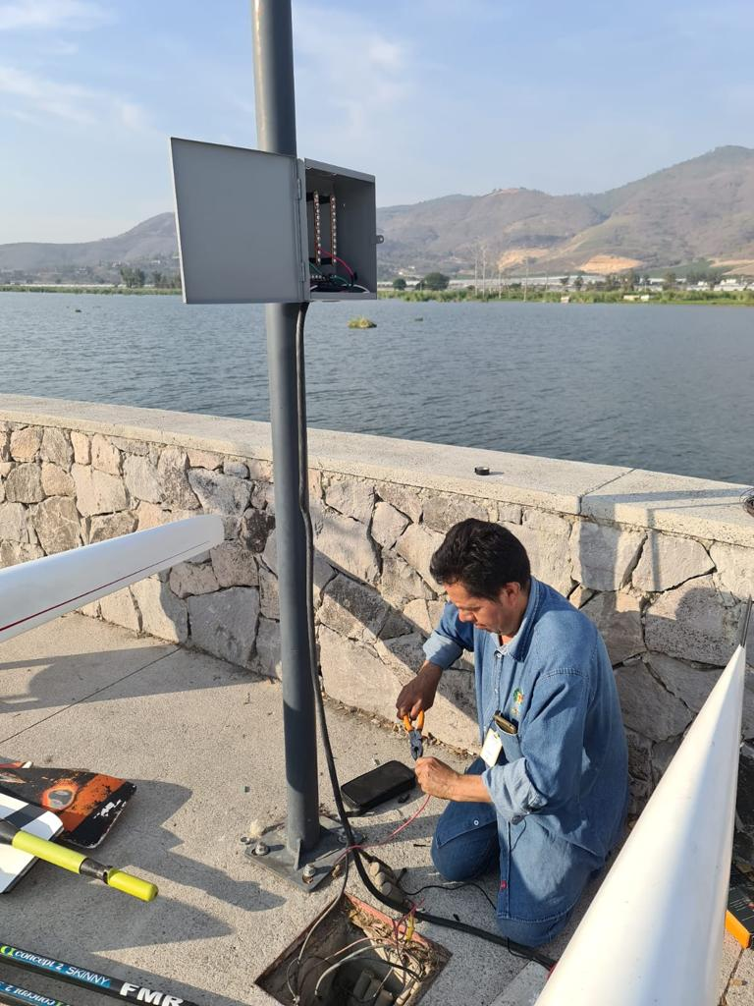

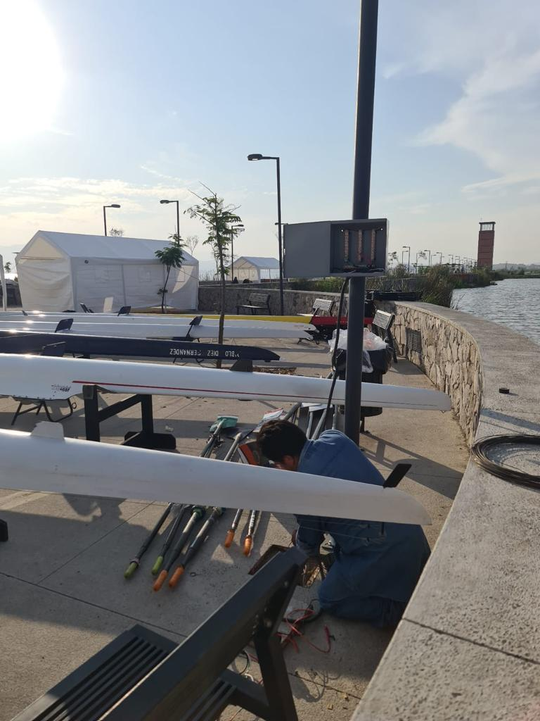

Jornada de salud municipal en el patio de presidencia.

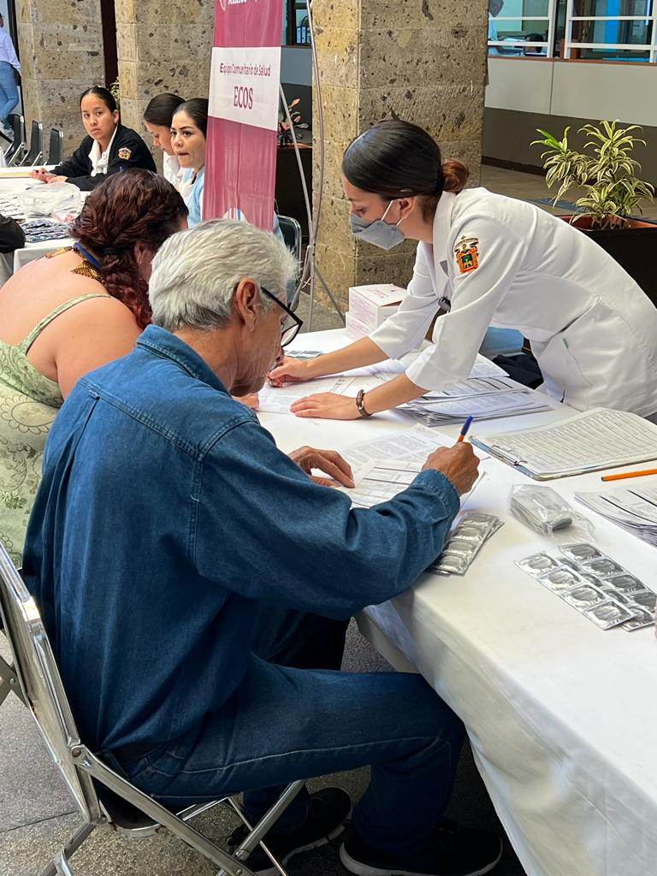

Instalación de 2 luminarias led en la calle Cuauhtémoc entre Darío Vargas y Rosales.
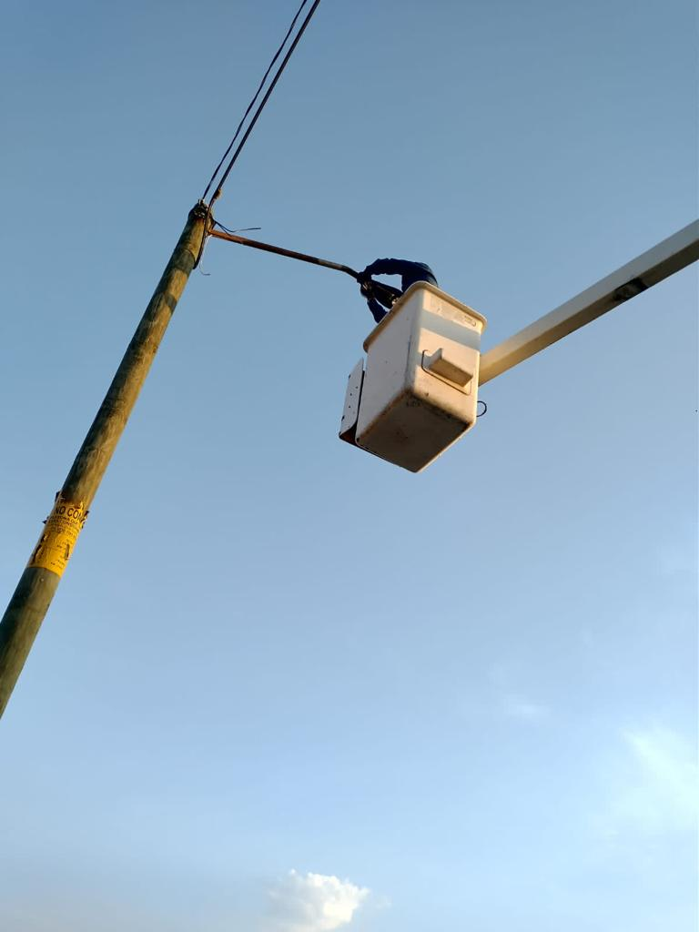
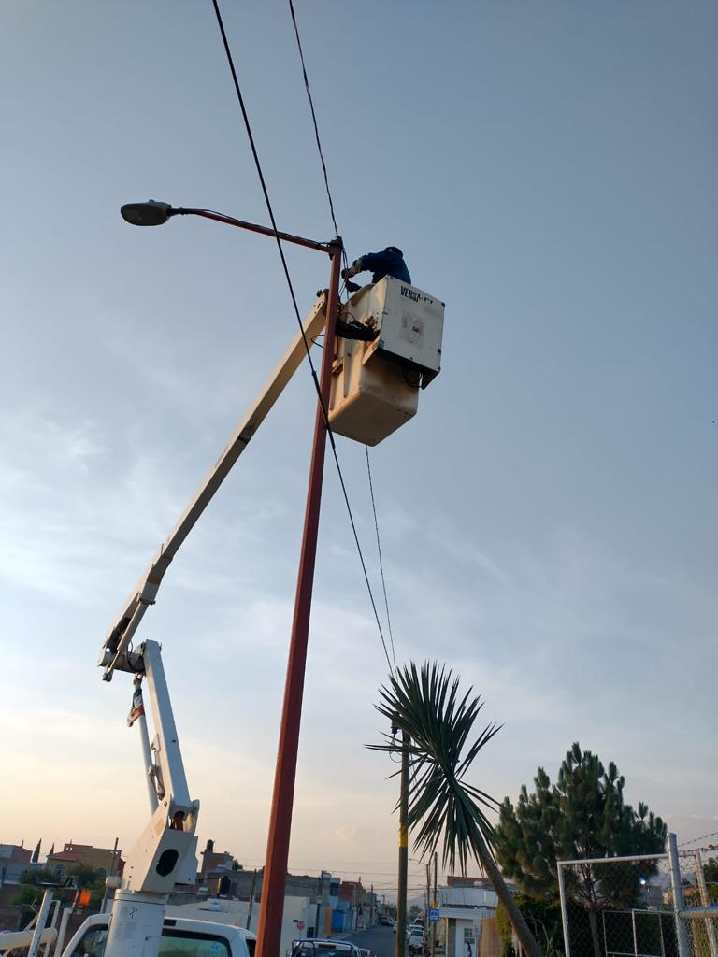

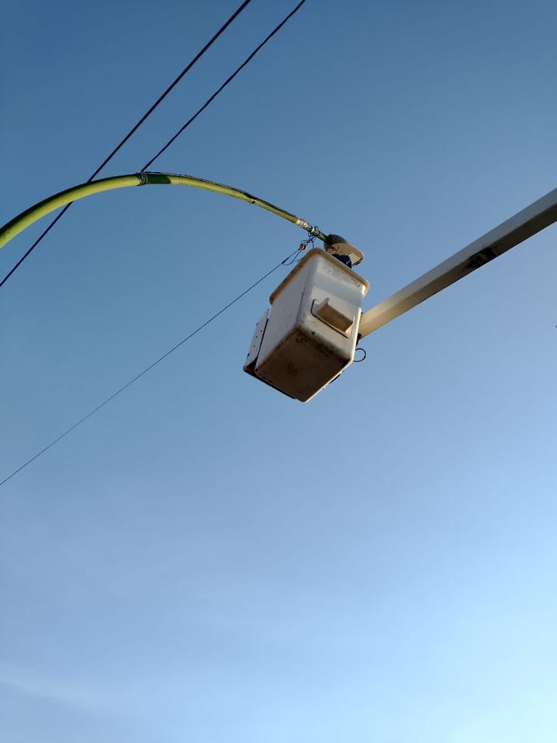

Instalación de reflectores de prueba (tipo alumbrado público) en la localidad de Apastépetl.

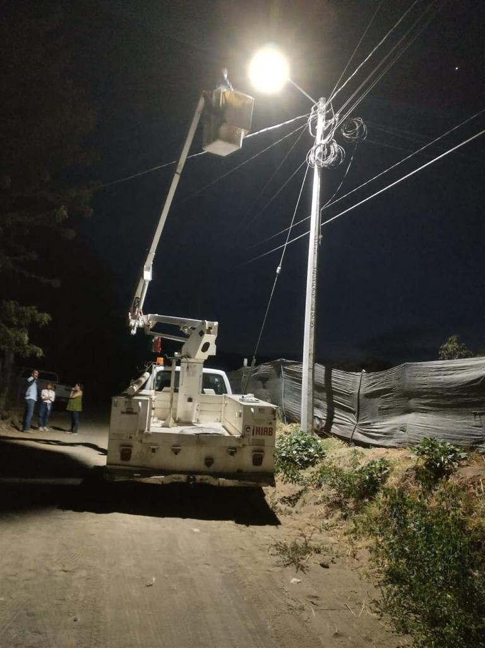

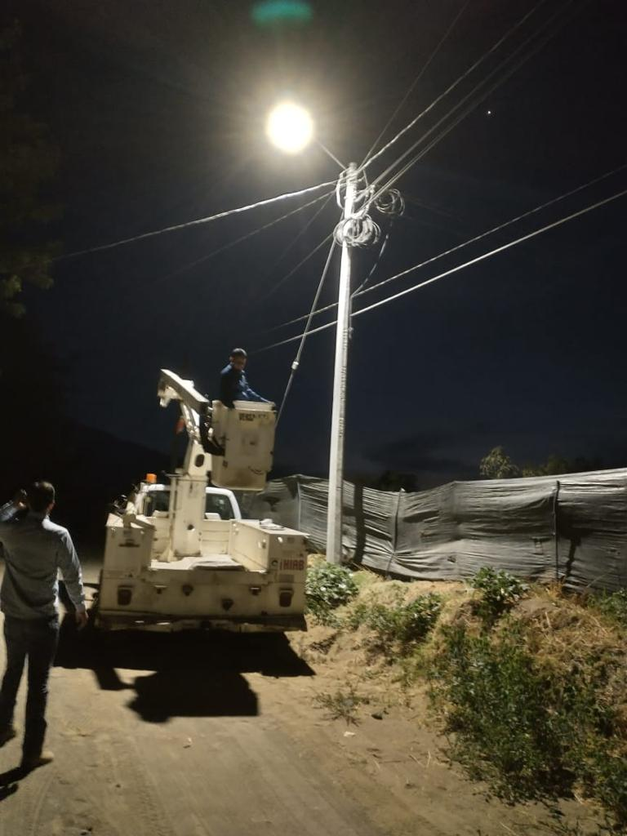

Instalación de contactos y supervisión eléctrica en el auditorio Aquiles Córdova Morán (cocina móvil para el evento nacional de remo y canotaje)
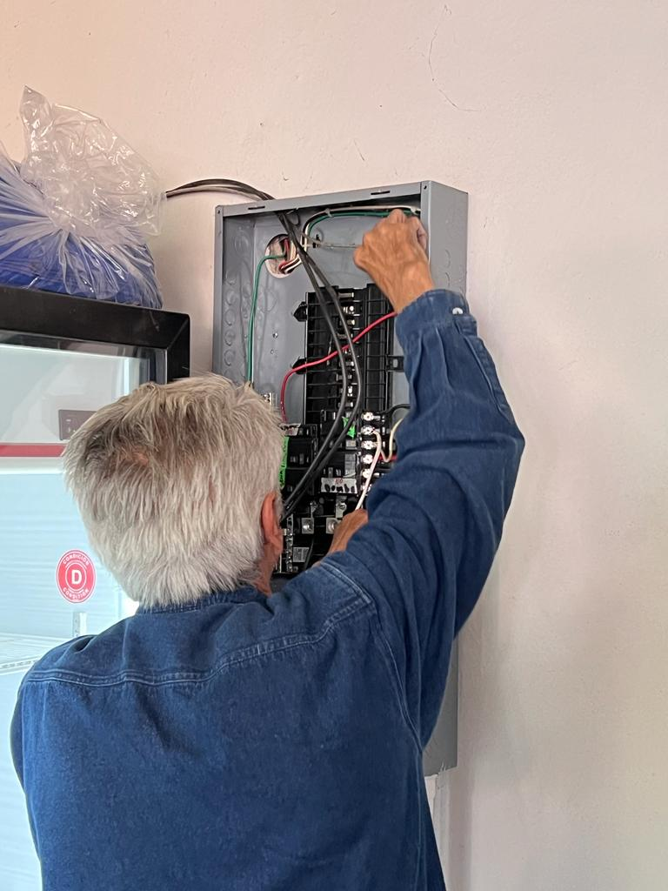
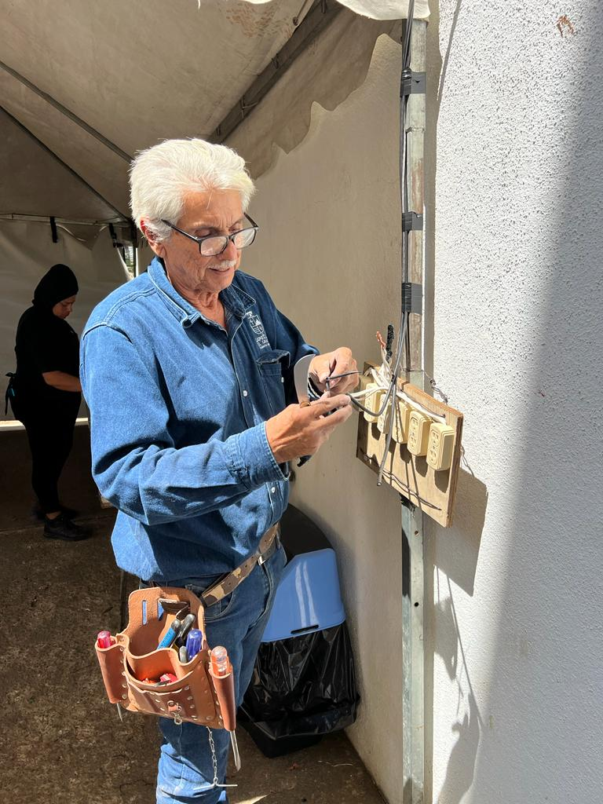

Verificación eléctrica del sistema de bombeo del parque de la Col. Provipo
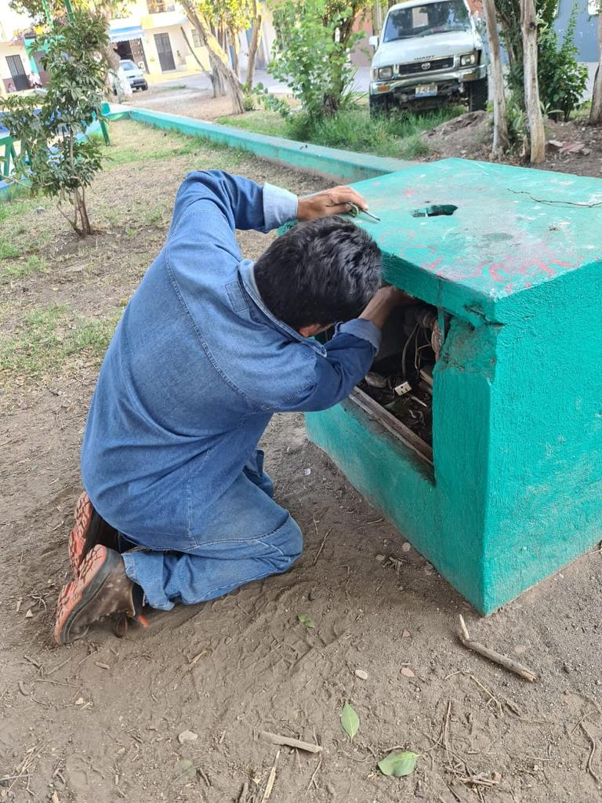

Supervisión del anclaje en la Av. Carlos Páez Still frente al hospital regional.

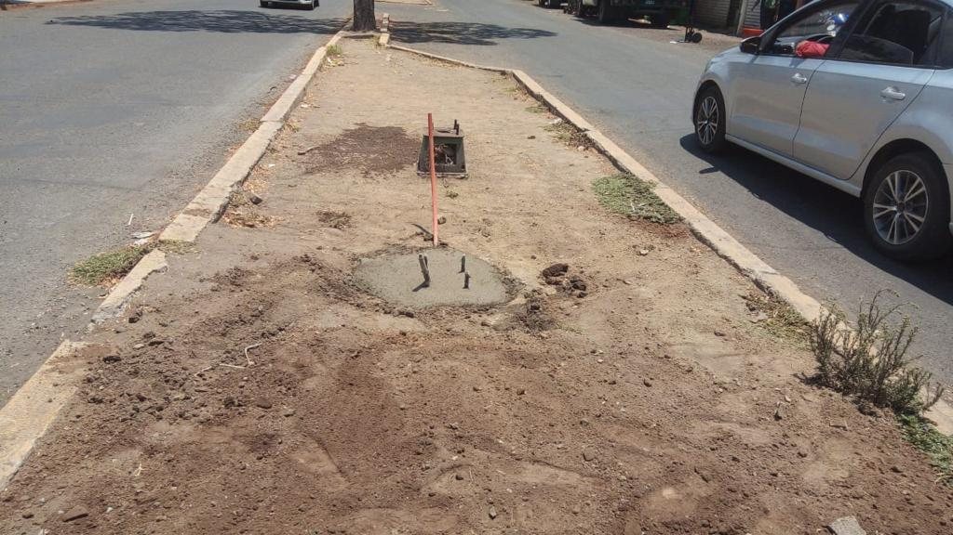

Instalación de luminaria led en la calle cerrada de Antonio Caso. Col. CTM Impecsa.
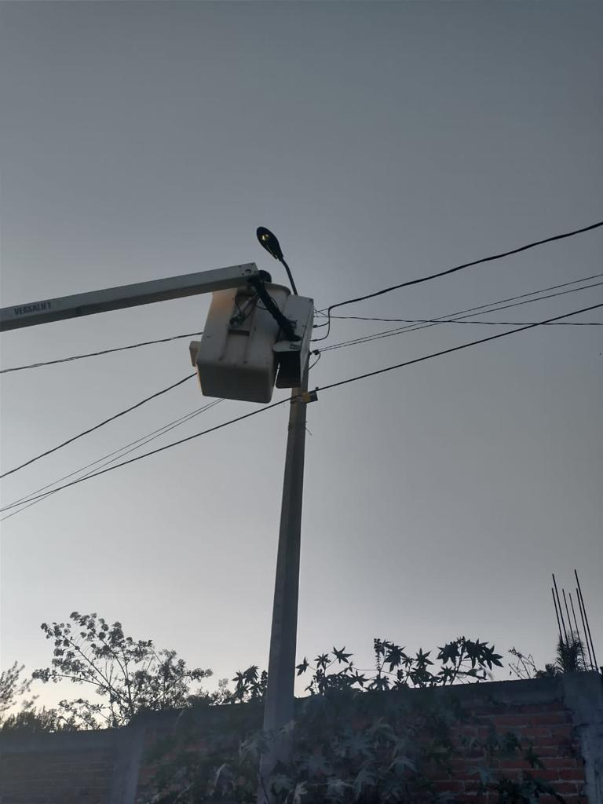

Supervisión para el retiro de un poste dañado en la calle Reforma.
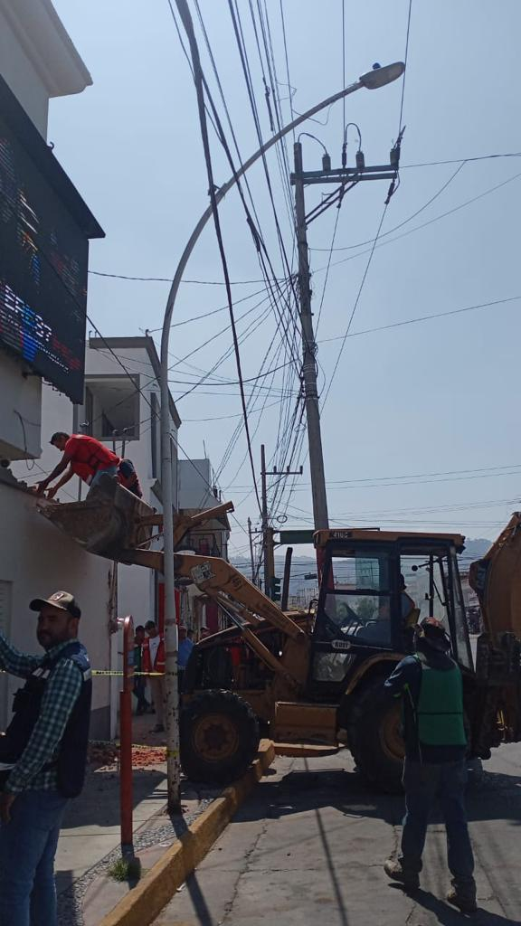
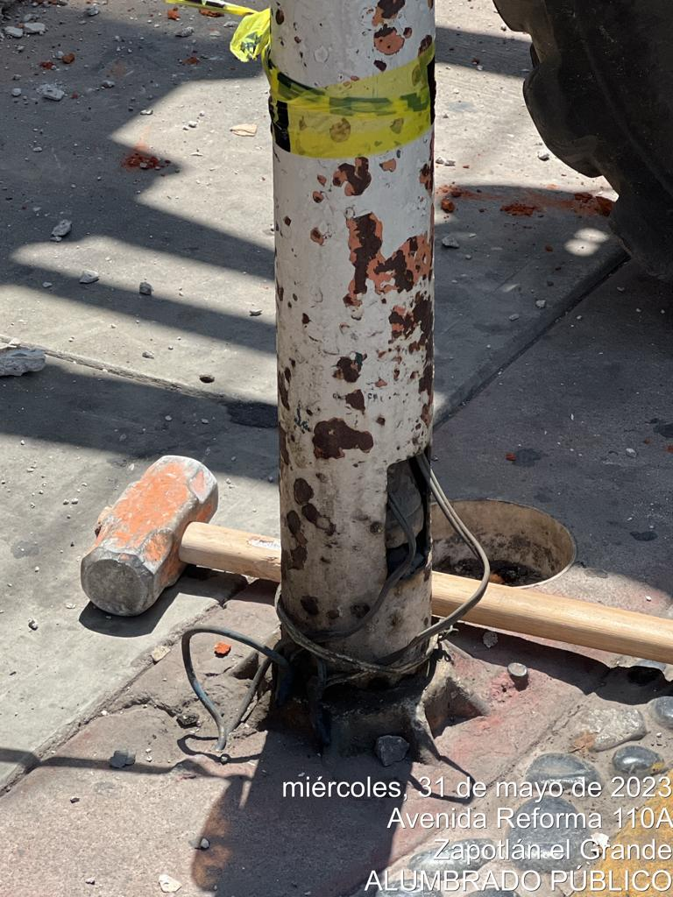

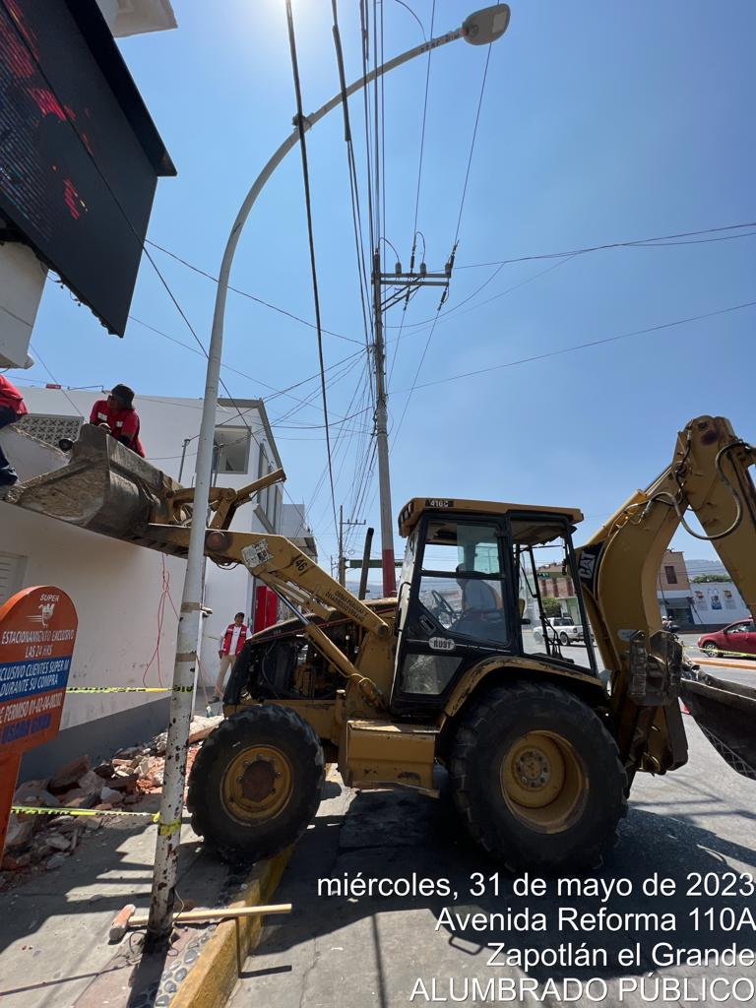

Armado de luminaria solar doble en el taller de Alumbrado Público.

